ВІДДІЛ ОСВІТИ КРАСНОАРМІЙСЬКОЇ МІСЬКОЇ РАДИ
МІСЬКИЙ МЕТОДИЧНИЙ КАБІНЕТ

МІСЬКИЙ КАЛЕЙДОСКОП МАЙСТЕР – КЛАСІВ
«МОЇ ТВОРЧІ ЗНАХІДКИ» - 2013

(ЗБІРКА РОЗРОБОК МАЙСТЕР – КЛАСІВ)

Укладач
методист ММК
Соловйова В.В.

м. Красноармійськ, 2013

Міський калейдоскоп майстер – класів «мої творчі знахідки» - 2013:
збірка конспектів майстер – класів, підготовлених творчими пелагами м. Красноармійська / Укладач Соловйова В.В., методист ММК відділу освіти Красноармійської міської ради. – Красноармійськ, 2013

Збірка містить конспекти майстер – класів, представлених творчими педагогами в рамках ІІ щорічного калейдоскопу майстер – класів «Мої творчі знахідки». У збірці представлено 12 майстер – класів за трьома студіями: філології, точних наук, початкових класів.

Для керівників міських методичних об’єднань загальноосвітніх навчальних закладів м. Красноармійська
© Соловйова

ЗМІСТ
- План проведення міського калейдоскопу майстер – класів
«Мої творчі знахідки» - 2013
- Список учасників калейдоскопу майстер – класів «Мої творчі знахідки»
- Майстер – клас «Формування та розвиток комунікативної компетентності засобами інтерактивних технологій навчання на уроках англійської мови» ( Мирошниченко О.А., учитель англійської мови ЗОШ № 6)
- Майстер – клас Використання ігрових моментів за методикою асоціативних символів при вивченні теми : «Animals.Insects» (Тварини. Комахи) (Танцева О. О., вчитель англійської мови ЗОШ № 12)
- Майстер – клас «Вдосконалення комунікативних навичок на уроках іноземної мови шляхом рольової гри (пальчиковий театр)». (Горкава Є. О., вчитель англійської мови Красноармійського навчально – виховного комплексу)
- Майстер – клас « Інтерактивні технології навчання в розвитку творчих здібностей учнів на уроках української мови та літератури» (Свіженець Л. В. вчитель української мови і літератури Родинської ЗОШ № 8)
- Майстер-клас «Співпраця школи та сім’ї щодо формування родинного виховання учнів (Ігнатенко О. Г. учитель початкових класів ЗОШ №6)
- Майстер-клас «Виховання пізнавальних інтересів учнів у процесі навчання» (Дугельна Н. О. учитель початкових класів ЗОШ №2)
- Майстер-клас «Актуалізація опорних знань на уроках навчання грамоти в 1 класі» (Голованьова Л. О. учитель початкових класів Родинської ЗОШ №36)
- Майстер-клас «Розвиток творчих здібностей учнів на уроках трудового навчання»( Бабанська Т.А. учитель трудового навчання ЗОШ №2)
- Майстер-клас «Формування самоконтролю за допомогою самоперевірки та взаємоперевірки» (Волочій А. С. , учитель математики Красноармійського ліцею «Надія»)
- Майстер-клас «Стрічка Мьобіуса» (Рудик В.В., учитель математики ЗОШ № 9)
- Майстер-клас «Розвиток соціальної компетентності учнів на уроках хімії і в позаурочній діяльності»( Богданова Ю. В. , учитель хімії ЗОШ І-ІІІ ступенів № 9)
- Майстер-клас «Розвиток логічного мислення молодших школярів в позакласній роботі»( Туленгутбаєв Н. А., учитель інформатики № 3)
- Фоторепортаж

ВІДДІЛ ОСВІТИ КРАСНОАРМІЙСЬКОЇ МІСЬКОЇ РАДИ
МЕТОДИЧНИЙ КАБІНЕТ
План проведення міського калейдоскопу майстер – класів
«Мої творчі знахідки» - 2013

Дата проведення: 28.08.2013 р.

Мета: презентація досвіду роботи учасників студії «Місто майстрів», підвищення професійного рівня творчо працюючих педагогів у системі безперервної післядипломної освіти.

Учасники «Калейдоскопу майстер – класів»: педагоги – майстри, представники загальноосвітніх шкіл міста.

Необхідне обладнання: мультимедійне обладнання, анкета на кожного учасника, презентаційні матеріали.

ПЛАН
- Вступне слово: ознайомлення з метою проведення методичного заходу, презентація педагогів – майстрів.
Молчанова І.І., завідувач ММК

- Міні – лекція «Теоретичні засади підготовки та проведення педагогічного майстер – класу»
Соловйова В.В., методист ММК

- Робота студій (проведення майстер – класів педагогів – майстрів)
Педагоги - майстри
- Рефлексія
- Вільний мікрофон «Мої враження від майстер – класів»
(по студіям), прийом «Книга відгуків»
Молчанова І.І., завідувач ММК
Соловйова В.В., методист ММК
Соболь М.Й., методист ММК
Воробйова І.М., методист ММК
- Підбиття підсумків міської педагогічної студії «Калейдоскоп майстер – класів»
Молчанова І.І., завідувач ММК

Список учасників калейдоскопу майстер – класів
«Мої творчі знахідки» - 2013

№ | Студія | Учасники студії
1 | Філології | Горкава Є.О., КНВК
 |  | Танцева О.О., ЗОШ №12
 |  | Мірошниченко О.А., ЗОШ №6
 |  | Свіжинець Л.В., ЗОШ №8
2 | Точних наук | Богданова Ю.В., ЗОШ №9
 |  | Рудик В.В., ЗОШ №9
 |  | Туленгутбаєв Н.А., ЗОШ №3
 |  | Волочій А.С., ліцей
3 | Початкових класів | Бабанська Т.А., ЗОШ №2
 |  | Дугельна Н.О., ЗОШ №2
 |  | Ігнатенко О.Г., ЗОШ №6
 |  | Голованьова Л.О., ЗОШ № 36

МАЙСТЕР – КЛАСИ 2013
№ | ПІБ | Школа | Тема майстер - класу |  | Предмет |  |  | Студія
 | Бабанська Тетяна Анатоліївна | ЗОШ № 2 |  | «Розвиток творчих здібностей учнів на уроках трудового навчання» |  | Обслуговуюча праця | Початкові класи
 | Дугельна Наталя Олександірвна | ЗОШ № 2 |  | «Виховання пізнавальних інтересів учнів у процесі навчання» |  | Початкові  класи | Початкові класи
 | Туленгутбаєв Нурлан Амангелдійович | ЗОШ № 3 |  | «Розвиток логічного мислення молодших школярів в позакласній роботі» |  | інформатика | Точні науки
 | Ігнатенко Олена Геннадіївна | ЗОШ № 6 |  | Співпраця школи та сім’ї щодо формування родинного виховання учнів |  | Початкові класи | Початкові класи
 | Мірошниченко Оксана Анатоліївна | ЗОШ № 6 |  | “Formation and development of communicative competence by means of interactive technology of education at the English lessons”. |  | Англійська мова | Філологія
 | Свіженець Лілія Вікторівна | ЗОШ № 8 |  | « Інтерактивні технології навчання в розвитку творчих здібностей учнів на уроках української мови та літератури |  | українська мова та література | Філологія
 | Богданова Юлія Володимирівна | ЗОШ № 9 |  | «Развитие социальной компетентности учащихся на уроках химии и во внеклассной деятельности». |  | Хімія, біологія | Точні науки
 | Рудик Валентина Василівна | ЗОШ № 9 |  | «Кільце Мьобіуса» |  | Математика | Точні науки
 | Танцева Олена Олександрівна | ЗОШ № 12 |  | Використання ігрових моментів за методикою асоціативних символів при вивченні теми : «Animals.Insects»(Тварини.Комахи) |  | Англійська мова | Філологія
 | Голованьова Лариса Олександрівна | ЗОШ № 36 |  | «Актуалізація опорних знань на уроках навчання грамоти в 1 класі» |  | Початкові класи | Початкові класи
 | Волочій Анна Сергіївна | ліцей |  | «Формирование самоконтроля учащихся с помощью самопроверки и взаимопроверки». |  | Математика | Точні науки
 | Горкава Євгенія Олександрівна | НВК |  | «Вдосконалення комунікативних навичок на уроках іноземної мови шляхом рольової гри (пальчиковий театр)». |  | Англійська мова | Філологія

Студія філології
Англійська мова
Українська мова

ВІДДІЛ ОСВІТИ КРАСНОАРМІЙСЬКОЇ МІСЬКОЇ РАДИ
МЕТОДИЧНИЙ КАБІНЕТ

Майстер – клас
“Formation and development of communicative competence by means of interactive technology of education at the English lessons”
«Формування та розвиток комунікативної компетентності засобами інтерактивних технологій навчання на уроках англійської мови»

Підготувала
вчитель англійської мови ЗОШ № 6
Мірошниченко Оксана Анатоліївна

Красноармійськ, 2013
Майстер-клас
“Formation and development of communicative competence by means of interactive technology of education at the English lessons”
«Формування та розвиток комунікативної компетентності засобами інтерактивних технологій навчання на уроках англійської мови».
Автор майстер – класу: Мірошниченко Оксана Анатоліївна, учитель англійської мови ЗОШ № 6
Good day, dear colleagues! My name is Miroshnychenko Oksana Anatolievna. I’ m an English teacher at school № 6. I welcome an opportunity to take part in such a serious competition, because it’s a good experience for me and a great possibility to communicate with my colleagues. The problem I’m working at is “Formation and development of communicative competence by means of interactive technology of education at the English lessons”.
Тема, над якою я працюю: «Формування та розвиток комунікативної компетентності засобами інтерактивних технологій навчання на уроках англійської мови».
Ідея майстер-класу полягає в розвитку комунікативних вмінь засобами інтерактивних методів навчання, які не тільки забезпечують ][ формування, але й привчає до праці в команді та вмінню приймати іншу думку, допомагає встановити емоційний контакт з учнями.
Наукове обґрунтування: Основними засновниками комунікативного методу є Г. Уідоусан, У. Літлвуд (Англія), Ю.І. Пассов (Росія), інтерактивного методу – Л. Пироженко, В. Гузєєв, А. Гін, О. Пометун.
Підхід: Даний майстер-клас представлений у компетентністному підході, та базується на технології інтерактиву та методі проектів.
Мотивація: Участь у майстер-класі допоможе ознайомитись з такими методами та прийомами роботи, як:
- Асоціативна квітка;
- Твір за метафорою,
- Створення проектної роботи.
Сьогодні я хочу поділитися прийомами, які допомагають мені створити простір інтерактивного навчання на уроках.
Well, dear colleagues. We are all English teachers and understand the necessity of immersion children into English speaking atmosphere. So warm up exercises are very important for our lessons. Here is the example how to draw pupils’ attention to the lesson. I want to tell that all our work will be devoted to travelling. So, I’m going to tell you a well-known phrase and your task is to give associations to it.
So, the United Kingdom of Great Britain and Northern Ireland. Tell me the first you’ve thought about. And now please, make sentences with these words. This method is called “associative flower”. Now it’s time to unite into 2 groups. You can see 2 types of cards on your desks. I suggest you to choose the card you like best of all. Well, and now let’s move according to your choice. On the next stage of our work you are suggested to do something interesting that will show your creative abilities. You’re going to write a composition on the metaphor. Every group has a folder on the desk with the algorithm how to do this kind of work, which consists of 6 characteristics disposed in certain sequence: colour, taste, smell, appearance, sound and quality of experiencing. I know you all want to have a rest and the nearest valuable rest is in summer. So the word for work is “SUMMER”. You may see the example with the word “WINTER” in your folders. We are limited in time, so you have only 2 minutes. Time’s up. Let’s listen to your masterpieces. Great! You’re real poets and geniuses.
Well, let’s go to the next part of our today’s work. All your thoughts were full of holiday, sea and rest. So let’s make it closer. Imagine you are PR-managers who have to draw attention of new customers to their tourist agency service. You are going to make an advertisement or a booklet of the suggested hotel. I suggest you to watch the video and pay attention to the smallest details. And now begin your creative work. Everything you need is on your desks. You have 3 minutes. Time’s up. Which group wants to be the first in presenting their ideas? Your adds are brilliant, you’re perfect PR-managers. You work made me to be the first person who wants to rest in that hotel.
At the end I want you to sum up everything we’ve done. And I suggest you to do it by filling the table called “PLUS – MINUS – INTERESTING”.
Отже, шановні колеги. Всі ми вчителі англійської мови і розуміємо необхідність занурення учнів в англомовне середовище. Таким чином, мовленнєва розминка дуже важливий етап уроку. Ось приклад як привернути увагу учнів до уроку. Я збираюся назвати суспільно відому фразу, а ви дайте мені асоціації. Отже, Об’єднане Королівство Великої Британії та Північної Ірландії. Скажіть мені перше, про що ви подумали. А тепер утворіть з ними речення. Цей прийом називається «Асоціативна квітка».
Тепер, час об’єднатися в 2 групи. У вас на партах 2 види карток. Я пропоную вам вибрати ту. Яка більше подобається. А тепер порухаємося відповідно до вашого вибору. На наступному етапі нашої роботи вам пропонується зробити щось цікаве. Що покаже ваші творчі здібності. Ви будете писати твір по метафорі. Кожна група має папку на столі, в якій є алгоритм як виконувати цю роботу. Яка складається з 6 характеристик поданих в певному порядку: колір, смак, запах, зовнішність (вигляд), звук і якість переживань. Всі ми бажаємо відпочинку і самий ближчий повноцінний відпочинок це літо. Отже слово для роботи ЛІТО. Ви можете ознайомитися з прикладом на слово ЗИМА у ваших папках. Час обмаль тому на виконання вправи 2 хвилини. Час вийшов, давайте послухаємо ваші творіння. Ви справжні поети та генії.
Отже перейдемо до наступної частини нашої роботи. Всі думки у нас про омріяний відпочинок, так давайте же трішки приблизимо його. Уявіть ви піар менеджери які повинні привернути увагу клієнтів до туристичної агенції. Ваше завдання розробити рекламу чи буклет, пропонує мого готелю. Подивіться відео і будьте уважні до дрібних деталей. Тепер починайте вашу творчу роботу. У вас 3 хвилини. Все, що потрібно на партах. Час вичерпано. Яка з груп хоче першою презентувати їх ідеї? Ваші реклами чудові, а ви першокласні піар менеджери. Я мабуть перша, хто хоче відпочити в цьому готелі.
Цей рефлексивний метод був запропонований доктором філології, спеціалістом в області розвитку практичних навичок критичного мислення Кембриджського університету Едвардом де Боно.
Рефлексія, підбиття підсумків: Ви самі сьогодні були в процесі осмислення та обговорення і можливо переконалися в тому, що знання стають міцними, формується вміння висловлювати думку, розв’язувати будь-які проблеми. Що і є складовою комунікативної компетентності. Отже, на мою думку, саме таке навчання і такі прийоми дійсно забезпечують результативність.
Дякую за співпрацю!

Додаток 1
COMPOSITION ON THE METAPHOR
ALGORYTHM
The composition consists of 6 characteristics, disposed in a certain sequence.
The characteristics:
- Colour
- Taste
- Smell
- Appearance
- Sound
- Quality of experiencing
The first word of every line is the title of the poem.
EXAMPLE:
WINTER
Winter is white snow.
Winter is the taste of tangerines.
Winter smells like a fir-tree.
Winter looks like a Santa Claus.
Winter is for Christmas carols all around.
Winter brings the New Year.

Додаток 2
REFLECTION
PLUS – MINUS – INTERESTING
(Edward de Bono’s method)
PLUS  (everything you like) | MINUS  (everything you don’t like) | INTERESTING  (all interesting facts)

ВІДДІЛ ОСВІТИ КРАСНОАРМІЙСЬКОЇ МІСЬКОЇ РАДИ
МЕТОДИЧНИЙ КАБІНЕТ

Майстер – клас
Використання ігрових моментів за методикою асоціативних символів при вивченні теми : «Animals.Insects»
(Тварини. Комахи)

Підготувала
вчитель англійської мови ЗОШ № 12
Танцева Олена Олександрівна

Красноармійськ, 2013
Майстер – клас
Використання ігрових моментів за методикою асоціативних символів при вивченні теми : «Animals.Insects» (Тварини. Комахи)
Автор майстер – класу: Танцева Олена Олександрівна, учитель англійської мови З_ОШ № 12
1.Привітання ,тема
Доброго дня , шановні колеги! Тема мого майстер-класу : «Використання ігрових моментів за методикою асоціативних символів при вивченні теми : »Animals.Insects»(Тварини. Комахи).
2.Мотивація учасників
Якою ж є мотивація до використання запропонованого прийому?
- Хочу зацікавлювати учнів у вивченні іноземної мови;
- Хочу допомогти молодшим школярам досягти високих результатів у пізнанні англійської мови;
- Хочу призвичаювати дітей до вивчення іноземній мові за допомогою музичного супроводу.
3.Очікувані результати:
Приймаючи участь у цій формі роботи я зможу:
1.Допомогти дітям легко використовувати у мовленні структуру I can see…..
2.Навчити молодших школярів називати тварин англійською мовою та зображувати тварин за допомогою асоціативних символів.
3.Заохочувати школярів співати англійською мовою.
4.Створювати оточуючим гарний настрій.
4.Підхід , ідея , технологія.
У своєму майстер –класі за основу я взяла систему розвиваючого навчання за Л.В. Занковим.
Практично застосовувала ігровий прийом у навчанні,що забезпечує поступове зростання складності ігрових завдань,що безсумнівно впливає на розвиток зорової,слухової, моторно-кінестетичної діяльності учнів на уроці іноземної мови ,що мобілізує різні види пам яті маленької дитини.
Форми роботи ,які я використовую:
1.Гра «Add»(»Додавай»)
2.Гра за методикою асоціативних символів «Use your imagination».
3.Вивчення пісні про тварин.
5.Організація діяльності. Навчання в грі для молодших школярів найбільш сприятливе. Сьогодні ми пограємо в ігри ,які сприяють невимушено і цікаво вивчати англійську мову , спробуємо заспівати англійською мовою.
Налаштуємося на роботу…..
Перша гра : «Use your imagination».
Перед вами ілюстрації тварин і комах,назвіть їх.
Давайте вивчимо назви поданих тварин і комах англійською мовою ,не просто вивчимо ,а й будемо їх зображувати . (Вчитель домовляється з учасниками ,якими асоціативними символами вони разом будуть зображувати тварин і комах).
Давайте спробуємо назвати тварин і комах за допомогою асоціативних символів.
Наступна гра«Add» (Додавай») : Продовжуємо запам`ятовувати назви наших гостей , але тепер називаємо їх за допомогою виразу I can see….. , поступово додаємо по одній назві,при цьому показуючи тварин за допомогою асоціативних символів.
I can see a hare (показ асоціативних символів)
I can see a bear(показ асоціативних символів)
I can see a dog(показ асоціативних символів)
I can see a frog(показ асоціативних символів)
I can see a fly(показ асоціативних символів)
I can see a butterfly(показ асоціативних символів)

- Підведення підсумків . Релаксація.
Молодці , ви гарно справилися з цими завданнями . Назвіть англійською мовою тварин які до нас сьогодні завітали! Що означає вираз I can see…..? За вашу активність наші гості дарують вам англійську пісню. (Прослуховування пісні, під час якої учасники повторюють слова англійською мовою і рухи , які вивчали протягом заняття ).

ВІДДІЛ ОСВІТИ КРАСНОАРМІЙСЬКОЇ МІСЬКОЇ РАДИ
МЕТОДИЧНИЙ КАБІНЕТ

Майстер – клас
«Вдосконалення комунікативних навичок на уроках іноземної мови шляхом рольової гри (пальчиковий театр)».

Підготувала
вчитель англійської мови
Красноармійського навчально – виховного комплексу
Горкава Євгенія Олександрівна

Красноармійськ, 2013
Майстер – клас
«Вдосконалення комунікативних навичок на уроках іноземної мови шляхом рольової гри (пальчиковий театр)».

Автор майстер – класу: Горкава Євгенія Олександрівна, учитель англійської мови Красноармійського навчально – виховного комплексу

- Тема майстер-класу:
«Вдосконалення комунікативних навичок на уроках іноземної мови шляхом рольової гри (пальчиковий театр)».
- Мотивація діяльності. Визначення результатів.
Дієвим інструментом навчання в початковій школі є гра. Вона активізує розумову діяльність учнів, дозволяє зробити навчальний процес привабливим та цікавим, є потужним стимулом до оволодіння мовою.
Тож слід очікувати наступних результатів:
- комфортне сприйняття та засвоєння матеріалу;
- задоволення від співпраці та спілкування учасників;
- створення атмосфери доброзичливості й порозуміння.

- Ідея, підхід, технологія.
Представлений досвід ґрунтується на особистісно-орієнтованому підході до навчання та з використанням основних принципів комунікативно-ігрової та інтерактивної технологій. Головною ідеєю цих технологій є взаємонавчання, активна співпраця всих учасників комунікативної діяльності.
Основоположниками таких форм та методів навчання є такі видатні педагоги та психологи, як Д. Ельоконін, О. Пометун та Л. Пироженко.
- Організація діяльності учасників.
Учасникам МК роздаються пальчикові ляльки і картки з інформацією про них (ім’я, вік, країна проживання, хоббі.). Проведення інструктажу.
- Реалізація технологій, методів, прийомів.
Рольова гра. Ситуація «Знайомство в міжнародному таборі».
Спочатку учасники ставлять один одному запропоновані питання ланцюжком, потім працюють у парах.

- Підведення підсумків.
На мою думку, такі прості й водночас цікаві форми роботи можуть бути використані на різних етапах уроку, а також, як при введенні нового матеріалу, так і при його закріпленні та контролю. Згодом учні долучаються не тільки до гри з такими ляльками, а й до їх виготовлення.
Ляльки сприяють розвитку мовлення дитини, воно стає більш, виразним. Дитина вчиться словами, жестами передавати настрій, емоції. Робота з такими ляльками вимагає точності рухів, гнучкості пальців, концентрації уваги.

ВІДДІЛ ОСВІТИ КРАСНОАРМІЙСЬКОЇ МІСЬКОЇ РАДИ
МЕТОДИЧНИЙ КАБІНЕТ

Майстер – клас
« Інтерактивні технології навчання в розвитку творчих здібностей учнів на уроках української мови та літератури»

Підготувала
вчитель української мови і літератури
Родинської ЗОШ № 8
Свіженець Лілія Вікторівна

Красноармійськ, 2013
Майстер – клас
«Інтерактивні технології навчання в розвитку творчих здібностей учнів на уроках української мови та літератури»

Автор майстер – класу: вчитель української мови і літератури Родинської ЗОШ № 8
- Привітання. Добридень, шановні колеги!
З найщирішими вітаннями та побажаннями творчої наснаги звертаюсь до Вас я, Свіженець Лілія Вікторівна, учитель української мови та літератури Родинської ЗОШ І – ІІІ ступенів № 8 м. Красноармійська.
- Тема мого майстер - класу: « Інтерактивні технології навчання в розвитку творчих здібностей учнів на уроках української мови та літератури.
- Кредо: « Дорогу здолає той, хто йде»
- Мотивація: інтерактивне навчання дасть можливість усвідомити необхідність навчання , виявити творчі здібності, ініціативність, цілеспрямованість, уміння передавати знання, займати певну позитивну позицію в колективі, заслужити авторитет, підштовхне до самовиховання та самовдосконалення.
- Ідея: інтерактивні технології сприяють розвитку творчих та розумових здібностей; дають можливість виявити себе, створюють ситуацію успіху; допомагають вдосконалити уміння спілкуватися; вдосконалюють самоуправління поведінкою.
- Мета: створити умови, щоб показати багатство, можливості й силу слова; зв’язно висловлювати думки, виявляти гнучкісь і мобільність, сприятливість до нових видів співпраці під час навчання.
- Майстер-клас базується на основі діяльнісного підходу, засадах інтерактивного навчання, колективного навчання, ігрових технологіях та спираючись на роботи Г. Селевка та І. Підласого.
- Прийоми, які використано у майстер-класі: сенкан, «асоціативний кущ», «мозковий штурм» .
- Організація майстер-класу.
- Поділ на групи ( за кольорами) і розміщення груп, пояснення роботи в групах (активним роздаються бонуси - зірочки)

- Проблемно- творче питання («мозковий штурм»)
- За допомогою чого можна показати свою любов, теплоту і піклування до іншої людини
- А пісню можна вважати виявом любові а піклування? Чому?
- У яких піснях батьки можуть виявити турботу про дітей, свою ніжність і любов?

- А тепер складемо асоціативний кущ до сова колискова
спокій ніжність лагідність любов теплота

КОЛИСКОВА

- Давайте прослухаємо колискову, звертаючи увагу на особливості виконання та слова.
Завдання для І групи (учні 5 класу): 1) заспівати колискову
(Котику сіренький,
Котику біленький,
Котку волохатий,
Не ходи по хаті,
Не ходи по хаті,
Не буди дитяти.
Дитя буде спати,
Котик — воркотати.
Ой на кота воркота,
На дитину дрімота.
А-а-а-а! А-а-а-а!);

2) підібрати якомога більше епітетів до слова дитина, котик.
(Дитина – маленька, рідненька, любенька
Котик – сіренький, біленький, волохатий, пухнастий )
Завдання для ІІ групи ( учні 7 класу): скласти сенкан. (Сенкан — це вірш, що складається з п’яти рядків.
- Перший рядок має містити слово, яке позначає тему (звичайно, це іменник)
- Другий рядок – це опис теми, який складається з двох слів (два прикметника)
- Третій рядок називає дію, пов’язану з темою, і складається з трьох слів (звичайно це дієслова).
- Четвертий рядок є фразою, яка складається з чотирьох слів і висловлює ставлення до теми, почуття з приводу обговорюваного.
- Останній рядок складається з одного слова — синоніма до першого слова, в ньому висловлюється сутність теми, ніби робиться підсумок.)
Наприклад:
Колискова
Ніжна, лагідна
ніжить, приспівує, заспокоює,
Дає змогу швидко заколисати дитину
пісня
Завдання для ІІІ групи (учні 8 класу): визначити ознаки колискової і дати їй визначення
- Ознаки колискової такі…. (виконується тихим голосом, багато повторів, використання пестливих слів, діє заспокійливо, героями є дрімота, сон, котик, голуби, коник та інші казкові істоти )
- Колискова – це … (народна лірична пісня, яка виражає любов і ніжність батьків до дітей, виконується тихим голосом, діє заспокійливо на дитину)
«Колисанка (колискова пісня) — жанр народної ліричної пісні. Колисанку співає мати (зрідка бабуся), аби заколисати, залюляти, приспати, приспівати дитину. Колисанки переважно короткі. Ритм і темп — зумовлені темпом гойдання. Мелодія — наспівна, нескладна. Мета колисанки — відповідними рухами, монотонним співом і приємними дитині словесними образами спонукати до сну малого слухача.

- Отже, ви добре впоралися з роботою.
- Підведемо підсумки і визначимо, хто у нас отримав найбільше зірочок, визначимо зіркову команду, і нагородимо медаллю-зіркою.
- А тепер гра «Продовжи речення»
- Мені сподобалось…
- Я дізнався…
- Я навчився…
- Результатом же нашої роботи якої є визначення, що таке колискова, сенкан, епітети, та ознаки колискової.
- Дякую вам за співпрацю! Сподіваюся, що вам було цікаво

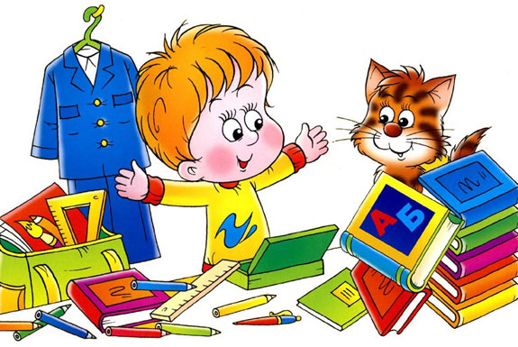
Студія учителів
початкових класів
початкові класи
трудове навчання

ВІДДІЛ ОСВІТИ КРАСНОАРМІЙСЬКОЇ МІСЬКОЇ РАДИ
МІСЬКИЙ МЕТОДИЧНИЙ КАБІНЕТ

Майстер-клас
СПІВПРАЦЯ ШКОЛИ ТА СІМ’Ї ЩОДО ФОРМУВАННЯ
РОДИННОГО ВИХОВАННЯ УЧНІВ

Підготувала
старший учитель початкових класів
ЗОШ І-ІІ ступенів №6
Ігнатенко Олена Геннадіївна

м. Красноармійськ, 2013

МАЙСТЕР-КЛАС
СПІВПРАЦЯ ШКОЛИ ТА СІМ’Ї ЩОДО ФОРМУВАННЯ
РОДИННОГО ВИХОВАННЯ УЧНІВ
Автор майстер – класу: Ігнатенко Олена Геннадіївна, учитель початкових класів ЗОШ № 6.
ХІД МАЙСТЕР-КЛАСУ

- Привітання учасників майстер - класу:
Доброго дня, шановні колеги! Вас вітає учитель початкових класів Ігнатенко Олега Геннадіївна.
- Мета:
Метою майстер – класу, у якому ви приймете участь є стимулювання інтересу до вивчення власного роду та його традицій.
- Мотивація:
Участь у нашому заході допоможе вам визначити поняття «сім’я», «рід», створити проект власного «сімейного дерева».
- Задачі:
Задачами майстер – класу ми визначаємо наступні:
- Формування патріотичних та сімейних цінностей на засадах традицій роду
- Практичне використання літературної спадщини В.О. Сухомлинського у виховній та позакласній роботі

- Ідея:
Ідеєю впровадження майстер – класу виступає наступне твердження:
Родинне виховання формує та стимулює патріотичні цінності, сприяє гармонійному розвитку сім’ї та особистості.
- Науковий підхід. Наукове обґрунтування
Прийоми майстер – класу ґрунтуються на особистісно – зорієнтованому підході,на засадах наступних науковців:
- В. В.Гузєєв
- В.О. Сухомлинський
- Технології
У майстер – класі використані колективні проектні технології, технології школи співпраці В. Сухомлинського.
- Організація учасників майстер – класу
Зараз я запрошую вас об’єднатися у 3 групи наступним чином: витягніть фішку з символікою вашої групи, займіть місце за столом з символікою.
Учасникам пропонуються фішки з наступними символами:
- Сімейне дерево;
- Вічний вогонь.
- Книжка,
На столах закріплені відповідні ярлики
- Використані технології. Робота в групах

Кожна група має на столі власне завдання. Ознайомтесь з ним. Вам надається 5 хвилин для опрацювання.

  - Завдання для групи « Сімейне дерево»:
- Дати відповідь : чим відрізняється сім’я від роду? (усно, на основі матеріалів кейсу).

- Скласти сімейне дерево (на основі вибору малюнків із кейсу)
Перелік малюнків: дід, баба, мати, батько, дитина, сусід, тітка, однокласник. Учасникам необхідно приклеїти відповідні малюнки на сімейне дерево.
  - Завдання для групи «Вічний вогонь»:
- Дати відповідь: хто є героєм у вашому розумінні? (усно, на основі кейсу).

- Скласти колективну проектну роботу про героя війни.
Учасникам пропонується аркуш, на який вони поміщають малюнок з героєм війни, їм необхідно знайти інформаційний матеріал щодо теми «Герой війни». На аркуші необхідно дописати прізвища героїв свого роду учасників майстер – класу.
  - Завдання для групи «Книжка»:
- Дати відповідь: хто такий В.О. Сухомлинський? (усно, на основі кейсу)

- Прочитати оповідання В.О.Сухомлинського «Сьома дочка», допрацювати модель осмислення змісту цього твору шляхом наклеювання правильних відповідей на запитання.

- Підведення підсумків:

Як ви вважаєте, що об’єднує роботу трьох груп?

Варіанти відповідей: вивчення власного роду, його традицій, патріотичне виховання.

- Рефлексія:

Сьогодні на майстер – класі ви навчилися відрізняти поняття сім’ї та роду, спробували створити власний проект, навчилися співпрацювати та взаємодіяти у команді.
Дякую за роботу всім учасникам майстер – класу!

ДОДАТКИ
Завдання для групи «Сімейне дерево»
- Дати відповідь: чим відрізняється сім’я від роду?
(усно, на основі матеріалів кейсу)
Матеріали кейсу:
- Рід – люди, які мають спільного предка.
- Родичі – люди, що належать до одного роду.
- Сім’я – це діти, батьки й близькі родичі, які живуть разом.

- Скласти сімейне дерево
(на основі вибору малюнків із кейсу, шляхом приклеювання відповідних малюнків на сімейне дерево)

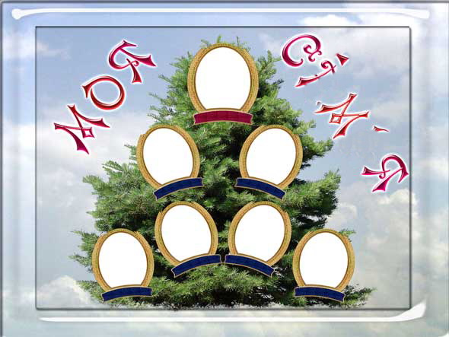

Варіанти відповідей
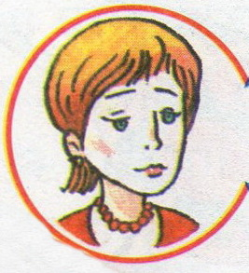
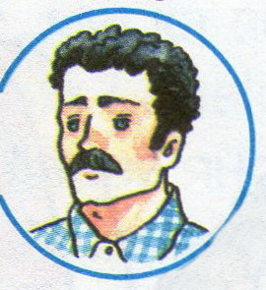
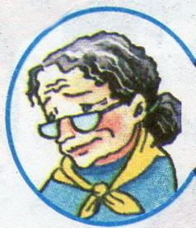
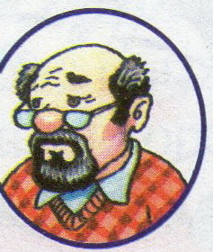
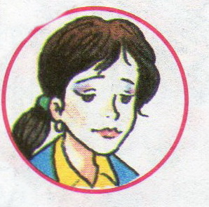

МАМА
ТАТО
БАБУСЯ
ДІДУСЬ
ТІТКА

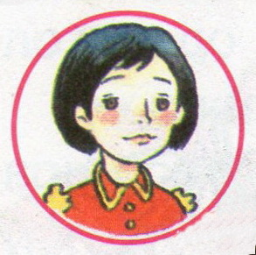
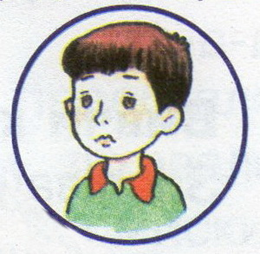
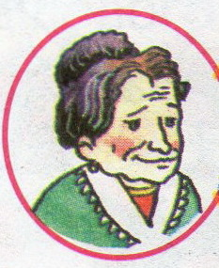
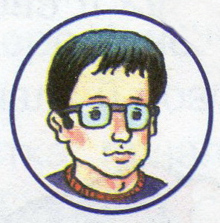

ОДНОКЛАСНИК
СУСІД
ДИТИНА
БАБУСЯ
ДІДУСЬ

Завдання для групи «Вічний вогонь»

- Дати відповідь: хто є героєм у вашому розумінні?
(усно, на основі матеріалів кейсу)

Матеріали кейсу:
- Герой війни – учасник бойових дій.
- Герой праці – особа, що має особливі заслуги в галузі виробництва.
- Герой у повсякденному житті – людина, яка своїм гідним вчинком надає приклад іншим.

- Скласти колективну проектну роботу про героя війни.
(на аркуші паперу розмістити малюнок з героєм війни, знайти інформаційний матеріал щодо теми «Герой війни» та наклеїти під малюнком, дописати прізвища героїв свого роду учасників майстер-класу)
Матеріали кейсу:
- Іван Петрович Дудник був учасником бойових дій за місто Київ у роки Великої Вітчизняної війни.
- Владлен Морозов врятував життя бабусі та брату-інваліду, які ледве не загинули при пожежі.
- Яшина Антоніна Федорівна за сумлінну роботу отримала нагороду Батьківщини «Герой праці»
Варіанти відповідей
Іван Петрович Дудник був учасником бойових дій за місто Київ у роки Великої Вітчизняної війни.
Владлен Морозов врятував життя бабусі та брату-інваліду, які ледве не загинули при пожежі.
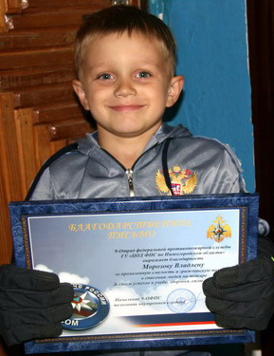
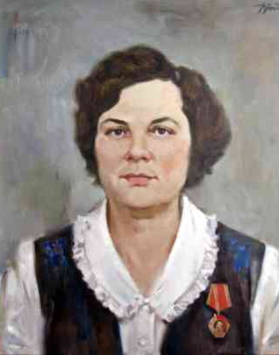
Яшина Антоніна Федорівна за сумлінну роботу отримала нагороду Батьківщини «Герой праці»

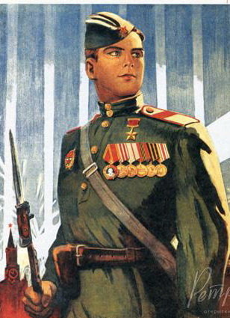

Слава героям війни !
Їх імена наша гордість:
_____________________________
_____________________________
_____________________________
_____________________________
_____________________________
Завдання для групи «Книжка»

- Дати відповідь: хто такий В.О.Сухомлинський?
(усно, на основі матеріалів кейсу)

Матеріали кейсу:
- В.О.Сухомлинський – художник?
- В.О.Сухомлинський – артист?
- В.О.Сухомлинський – український педагог, публіцист, письменник?
(вибрати правильну відповідь)

- Прочитати оповідання В.О.Сухомлинського «Сьома дочка», допрацювати модель осмислення змісту цього твору шляхом наклеювання правильних відповідей на запитання.

Василь Олександрович
Сухомлинський
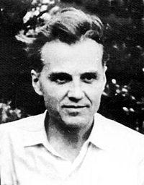

Народився 28 вересня 1918
с. Омельник, нині Онуфріївський район Кіровоградської області

Помер 2 вересня 1970
(51 рік)

Національність українець

Діяльність педагог, публіцист,
письменник
Василь Сухомлинський
Сьома дочка
Було у матері сім дочок. Ось поїхала мати в гості до сина, а син жив далеко-далеко. Повернулась додому аж через місяць.
Коли мати ввійшла до хати, дочки одна за одною стали говорити, як вони знудьгувалися за матір’ю.
— Я скучила за тобою, немов маківка за сонячним променем, — сказала перша дочка.
— Я ждала тебе, як суха земля жде краплину води, — промовила друга дочка.
— Я плакала за тобою, як маленьке пташеня плаче за пташкою, — сказала третя.
— Мені тяжко було без тебе, як бджолі без квітки, — щебетала четверта.
— Ти снилась мені, як троянді сниться краплина роси, — промовила п'ята.
— Я виглядала тебе, як вишневий садок виглядає соловейка, — сказала шоста.
А сьома дочка нічого не сказала. Вона зняла з ніг матусі взуття й принесла їй води в мисці помити ноги.

Модель осмислення змісту твору «Сьома дочка»

Повернення мати з гостювання

Якими словами доньки виразили матері свій сум?

Варіанти відповідей

Я весь час думала про тебе.
А сьома дочка нічого не сказала. Вона зняла з ніг матусі взуття й принесла їй води в мисці помити ноги.
Я виглядала тебе, як вишневий садок виглядає соловейка.
Ти снилась мені, як троянді сниться краплина роси.
Мені тяжко було без тебе, як бджолі без квітки.
Я плакала за тобою, як маленьке пташеня плаче за пташкою.
Я ждала тебе, як суха земля жде краплину води.
Я скучила за тобою, немов маківка за сонячним променем.

ТУРБОТЛИВЕ СТАВЛЕННЯ ОНУКИ
ВИКЛИКАЛО РАДІСТЬ І ЩАСТЯ В ДУШІ БАБУСІ

ТУРБОТУ ПРО МАМУ СЛІД ВИРАЖАТИ
НЕ ЛИШЕ НА СЛОВАХ, А Й НА ДІЛІ

МАТИ ЗАВЖДИ ЩАСЛИВА,
КОЛИ В ЇЇ ДІТЕЙ ВСЕ ГАРАЗД

ВІДДІЛ ОСВІТИ КРАСНОАРМІЙСЬКОЇ МІСЬКОЇ РАДИ
МІСЬКИЙ МЕТОДИЧНИЙ КАБІНЕТ

Майстер-клас
«Виховання пізнавальних інтересів учнів у процесі навчання»

Підготувала
учитель початкових класів
ЗОШ І-ІІІ ступенів №2
Дугельна Наталя Олександрівна

м. Красноармійськ, 2013

План
проведення майстер-класу
учитель початкових класів Дугельної Наталії Олександрівни
загальноосвітня школа №2 м. Красноармійськ
№ | Зміст заняття | Регламент | Забезпечення
1. | Майстер – клас «Виховання пізнавальних інтересів учнів у процесі навчання »  Мета:  - презентувати власний досвід роботи з теми;  - поглибити знання учасників майстер-класу з технології проведення нестандартних уроків.  - Визначити та експериментально перевірити дидактичні умови, за яких процес формування та розвитку пізнавальних інтересів буде ефективним. | 4 хв. | Слайд-презентація
2. | Практична частина  - Інтерактивна технологія кооперативного навчання  « Карусель»  Мета: набуття та вдосконалення практичних умінь та навичок роботи за методикою розвитку критичного мислення;  2 ) підготовка таблиць протилежних позицій. | 8хв. | Інструментарій
3. | Підсумок роботи. Обмін думками .  Рефлексія. | 3 хв. | Інструментарій

Сучасні діти приходять до школи з величезним бажанням діяти, причому діяти успішно. Їм подобається на уроці не просто слухати, а й бути активними учасниками навчального процесу:
Мені, як і будь – кому з вас, хочеться, щоб на уроках панувала атмосфера творчості, відчуття пошуку, духовної свободи, результативності. Тому я у роботі зі своїми учнями постійно намагаюсь побудувати навчальний процес так, щоб діти проявляли живість уявлення, фантазію, могли порівнювати та асоціювати, спиратися на інтуїцію та підсвідомість. Така організація педагогічної діяльності вимагає від мене , як від учителя, оволодіння новими методами роботи, впровадження нових технологій.
- Тема майстер – класу «Виховання пізнавальних інтересів учнів у процесі навчання». Щоб досягти успіху в цій роботі я застосовую на практиці інтерактивні технології .
- Моє творче кредо:
Посередній учитель – розповідає.
Хороший учитель – пояснює.
Кращий учитель – демонструє.
Великий вчитель – надихає.
- ІДЕЯ : Особливості власної системи полягають у формуванні в учнів розвинутого критичного мислення, використовування інтерактивних технологій, вироблення навичок ефективного спілкування.

- Наукове обґрунтування . В основі досвіду лежать ідеї О.Пометун, Л. Пироженко та використання на сучасному уроці інтерактивних методів навчання.
- Головною метою майстер – класу є :
- Сприяння розвитку творчих здібностей;
- Пробудження інтересу школярів до навчання;
- Створення необхідних психолого – педагогічних умов для всебічного розвитку творчого потенціалу учнів;
- Формування загальнолюдських цінностей у гармонії з національним самоусвідомленням;
- Задоволення зростаючої потреби учнів у пізнанні навколишнього світу;
- Створення ситуації успіху , позитивної мотивації та комфортного середовища для навчання;
- Розвивання навичок спілкування, вміння висловлюватися, критично мислити, переконувати, вести дискусію, аналізувати.
Із впровадженням інноваційних технологій звичайний урок перетворився на нестандартний. Я глибоко переконана , що такі уроки реалізують підготовку учнів до практичної діяльності, виробляють життєву позицію, привчають до колективних форм роботи .
На мою думку на таких уроках здійснюється диференційований та індивідуальний підхід до учнів, на всіх етапах уроку наявний зворотній зв’язок, приділяється увага розвитку мислення, слухання, порівняння, узагальнення.
Варто звернути увагу на емоційно - вольові сферу діяльності дітей на уроках . Вона пробуджує серце і душу дитини, виховує почуття колективізму, бажання вчитися.
“Школа – це майстерня, де формується думка підростаючого покоління, треба міцно тримати її в руках, якщо не хочеш випустити з рук майбутнє…”
А й справді, школа – це другий дім. Тут діти знайомляться з такими поняттями, як обов’язок, необхідність, почуття відповідальності, вміння підпорядковувати особисті інтереси колективним. Тут вони знаходять своїх перших друзів, а також знайомляться з першими учителями, які стають для них шкільними наставниками.
Адже саме я, як вчителі, веду учнів у світ знань, допомагаю обрати з тисяч свою дорогу в житті, навчаю не лише премудрощів шкільних предметів, а й найскладнішої з наук – бути Людиною.
Я вважаю себе щасливою людиною, бо на життєвому шляху мені зустрілися талановиті вчителі, справжні майстри своєї справи.
Чим молодший вік, тим цікавіші я даю завдання. Найбільш цікавим є те, що максимально розвиває самостійність дитини, збуджує її думку.
Я намагаюся викладати захоплюючий матеріал . Однак , переконана в тому, що інтерес не має нічого спільного з розважальністю, яка не містить пізнавальної мети. Тому наполягаю на тому , що істинний інтерес до пізнання виникає у тих випадках, коли воно пов’язане з вирішенням проблеми. А значить, кожний урок повинен мати пізнавальний характер і, одночасно захоплювати як своїм змістом, так і способом викладу. І приємно дивитися , коли діти спілкуючись та обговорюючи якусь проблему приходять до спільного рішення і радіють від відкриттів.
А тепер я запрошую Вас до співпраці і пропоную познайомитися з інноваційною технологією « Карусель».
Інструментарій № 1 до технології « Карусель»
Ця технологія застосовується :
1.Для обговорення будь – якої гострої проблеми ;
- Для збирання інформації з певної теми;
- Для інтенсивної перевірки обсягу та глибини наявних знань;
- Для розвитку вмінь аргументувати власну позицію.
Тема технології : « Проблематика читання дітей молодшого віку ».
Мета технології : з’ясувати , що технологія є найефективнішою для одночасного залучення всіх учасників до активної роботи з іншими партнерами; що, сприяє кращому обговоренню та аналізуванню певних проблем.
Організація роботи за технологією « Карусель»
- Запишіть кожну підтему або запитання на великому аркуші.
- Розвісьте аркуші з запитаннями на стінах кабінету ( аудиторії ).
- Розбийте учнів на групи , призначте або дайте можливість дітям обрати спікера. Роздайте кожній групі маркери різного кольору.
- Розставте кожну групу біля аркушів з відповідними запитаннями.
- Поставте завдання групам:
а ) на своєму аркуші запишіть відповідь на запитання ( 2 хв)
б ) почувши команду вчителя перейдіть далі по колу до наступного праворуч аркуша, ознайомтеся із запитанням і записаними іншими групами варіантами відповідей та доповніть своїми;
в) просуваючись ви повинні зробити 1 оберт « каруселі» і зупинитися біля свого аркуша;
г ) проаналізуйте ще раз свою відповідь, звертаючи увагу на записи, що були додані іншими командами;
ґ ) дайте усну або письмово свою згоду чи обґрунтовану незгоду з доповненнями.
Наприкінці роботи кожна група презентує таблиці протилежних позицій. Вашою метою є розкрити присутнім істину, що технологія « Карусель »має право на існування в сучасній початковій школі.
Інструментарій № 2

Порядок роботи в групі
I етап
1.Зайняти місце в групі.
2.Ознайомитися з інструментарієм та завданням.
3. Сплануйте попередньо роботу та підготуйтесь:
- Ознайомтеся з запитаннями підтеми;
- самостійно або спільно з учасниками визначте, хто з учасників буде мати позитивну або негативну думку;
- отримання інформації;
- складення та запис відповідей на запитання.
4. Створіть сприятливі умови для роботи у групі.
5. Презентування відповідей.
Інструментарій № 3
- Загальна таблиця для збору інформації.
- Окремі таблиці для кожної групи з запитаннями.
- Різнокольорові маркери.
- Сигнальні картки для рефлексії.

Додаток №1
Виписка із закону України «Про загальну середню освіту»
У законі України „ Про загальну середню освіту ” зазначено, що освіта має бути спрямована на забезпечення всебічного розвитку особистості. Реалізацію цього завдання можна забезпечити за умови здійснення творчого підходу. Оновлення цілей, завдань і змісту у напрямі особистісно-зорієнтованого навчання у 12-річній школі вимагає дослідження впливу різних технологій навчання та зміни в структурі навчального процесу сучасної школи, дослідження умов застосування технологій на підвищення навчальних досягнень учнів.
Завдання вчителя полягає в тому, щоб вивчити особливості дитини та орієнтуватися на загальні завдання формування особистості дитини, які випливають з Концепції загальної середньої освіти та Державного стандарту початкової загальної освіти, а також спираються на конкретні програми навчання і виховання, створюють для кожного учня оптимально-сприятливі умови для його всебічного розвитку.
Для здійснення цієї мети потрібно підвищити ефективність уроку різними способами і засобами навчання.

Додаток №2
Таблиця 1.
Класифікація нестандартних уроків за педагогічними технологіями
1. Інформаційно-комунікативні технології |  | Урок-лекція, урок-семінар, урок-твір, урок-конференція, уроки-творчі звіти, урок-консиліум, урок-залік, урок-експромт-екзамен, уроки-взаємонавчання, урок-інформації, інтегрирований урок
2. Ігрові технології | Змагання | KBK, турнір, аукціон, вікторина, конкурс, інтелектуальний хокей, "Щасливий випадок"
 | Ділові, рольові ігри | Імпровізація, імітація, "Суд", захист дисертації, "Слідство ведуть знавці", "Поле чудес", ерудит, ланцюжок,
 |  | бізнес-гра
 | Драматизація | Драматична гра, пантоміма, драматична розповідь, ляльковий театр
3. Дослідницькі технології |  | Діалог, усний журнал, роздуми, диспути, прес-конференції, репортаж, урок-протиріччя, урок-парадокс, пошук, розвідка, лабораторні дослідження, заочна подорож, експедиція, наукові дослідження, коло ідей
4. Інтерактивні технології | Кооперативне навчання | Робота в парах, змінювані трійки, 2-4 разом, карусель, малі групи, акваріум
 | Колективно -групове навчання | Мікрофон, незакінчені речення, мозковий штурм, "Навчаючи - вчуся", мозаїка, вирішення проблем, дерево рішень
 | Ситуативне моделювання | Імітаційні ігри, "Суд", громадські слухання, рольова гра
 | Опрацювання дискусійних питань | Метод прес, займи позицію, зміни позицію, континуум, дискусія, дебати, ток-шоу, оцінювальна дискусія
5. Психотренінг |  | Тренінг уваги, уяви, пам'яті, "Пізнай себе", "Пізнай свої здібності", "Твоя воля", "Твій характер", "Сам себе виховую", сугестопедагогічний урок

Додаток №2.1
Витяг з «Регіональної програми впровадження компетентнісного орієнтованого підходу в навчально-виховний процес»
Сучасна школа як соціально-педагогічна система покликана забезпечити досягнення таких освітніх результатів, які б відповідали цілям розвитку особистості й сучасним вимогам суспільства. Щоб гідно жити в сучасному суспільстві, особистість повинна бути компетентною в різних сферах діяльності. Школа має допомогти учням в оволодінні технологіями життєтворчості, створити умови для розкриття потенціалу самопізнання, самооцінки, самопрограмування, самоактуалізації, саморегуляції, самореалізації, самоконтролю, інтеграції в соціокультурний простір. Метою освіти є формування рівня соціальної зрілості учнів, достатнього для забезпечення їхньої автономності, самостійності в різних сферах життєдіяльності. Компетентнісний підхід покликаний подолати прірву між освітою й життям.
Компетентне ставлення особистості до життя означає [2, с.7]:
• потребу в самопізнанні, саморозумінні, самореалізації у різних видах творчої діяльності;
володіння науковими знаннями про сутність «Я», принципами й методами життєздійснення;
усвідомлення, організацію свого життєвого шляху, особистісного розвитку; проблемне бачення свого життя;
• осмислене розв'язання міжособистісних суперечностей;
здатність до об'єктивної оцінки рівнів, сфер і меж поширення своєї життєвої активності;
• усвідомлену й адекватну оцінку результатів своєї життєдіяльності;
• високу культуру споживання;
• відповідальне ставлення до свого життя, здоров'я;
• культуру фізичного розвитку;
• філософське, етичне осмислення свого життя.
З урахуванням психолого-педагогічних особливостей віку виділяють чотири рівні сформованості ключових компетентностей. Передбачається, що перший рівень засвоюється учнем у початковій школі, Для кожного рівня розроблені показники засвоєння тієї або іншої компетентності на вході (якісна зміна в порівнянні з попереднім рівнем) і на виході (збільшення частки самостійності учня або ускладнення того способу діяльності, володіння яким він повинен продемонструвати). Таким чином, застосовуючи дану технологію оцінки, педагог може давати якісну оцінку просування учня.
Технології оцінки рівня сформованості ключових компетентностей учнів
Збереження традиційної системи оцінювання успішності учнів унеможливлює перехід до компетентнісно орієнтованої освіти, тому що ця система спрямована на основний результат у вигляді навчальних знань, умінь, навичок і призначена для того, щоб регулювати процес їхнього одержання шляхом підрахунку поставлених учителем балів. У межах такого підходу важливо визначати не глибину й обсяг індивідуальних знань, ступінь і характер особистих зусиль учнів, а рівень засвоєння ними однакової державної програми.
Компетентнісно орієнтований підхід в освіті не дозволяє ототожнювати оцінку освітніх результатів із звичною системою показників успішності.
Переорієнтування школи на формування ключових компетентностей повинно супроводжуватися зміною не тільки стратегії й технологій освіти, але і способів оцінювання освітніх результатів учня.
В оцінюванні сформованості ключових компетентностей учнів виділяють наступні технології:
Розв'язання ситуативних завдань.
- Використання методу проектів.
- Постановка та розв'язання проблемних завдань.
- Виконання дослідницької роботи. Методологічні засади Програми:
- ідея гуманізації освіти;
- пріоритет розвитку особистості людини в процесі її навчання й виховання;
- вирішальна роль діяльності у формуванні компетентної людини;
- тлумачення компетентності як інтегральної життєтворчої якості особистості;
- основні положення законів України «Про освіту», «Про загальну середню освіту», Національної доктрини розвитку освіти, Концепції 12-річної середньої загальноосвітньої школи, Державних освітніх стандартів.
Очікувані результати:
- Впроваджена регіональна система компетентнісно орієнтованого навчання.
- В учнів сформовані ключові життєві компетентності.
- Підвищена адаптивна спроможність учнів.
- Суб'єкти навчання володіють технологіями життєтворчості.
- Впроваджена компетентнісна модель випускника загальноосвітнього закладу:
- орієнтованого на успіх;
- здатного самостійно приймати рішення і нести за них відповідальність;
- здатного до свідомого професійного самовизначення;
- здатного використовувати знання як інструмент розв` язання життєвих проблем;
- здатного до самореалізації та саморозвитку.

Висновки

Навчитися мислити критично означає, по-перше, слідувати правилам логіки, а по-друге, також зважати на ряд загальних психологічних моментів.
Тому, щоб навчити учнів мислити критично, я намагаюсь направляти їх увагу в правильне русло, вчу самостійно робити висновки та знаходити рішення, аналізувати та спостерігати, шукати пояснення. Завдяки органічній взаємодії слова й унаочнення, а також використанню ІКТ, намагаюсь виробляти у школярів уміння помічати в предметі яскраве, характерне, властиве даному предмету й зображувати його словом, виховувати внутрішню потребу передавати власне бачення світу, власне сприймання краси.
«Подумай, доведи, порівняй, відгадай, зроби висновок» - так я налаштовую учнів, прагнучи розвинути їхній інтерес до світу, їхню фантазію, думку. Учням подобаються такі види навчальної діяльності, вони дають дітям матеріал для роздумів, можливість виявляти ініціативу та самостійність, потребують розумового напруження, винахідливості та творчості. Але при цьому слід враховувати особливість психіки, своєрідність пізнавальної та емоційної сфер дітей цього віку.
Я дякую Вам за увагу та сподіваюся, що Ви будете використовувати в своїй практиці інноваційні технології. Дякую.
Кінцевий результат таблиць протилежних позицій
Проблематика читання дітей молодшого віку

Чи треба переказувати прочитане?
Так Ні
Краще прочитати казку чи подивитися казку?
Так Ні
Чи потрібно читати дітям казки перед сном? Чому?
Так Ні

ВІДДІЛ ОСВІТИ КРАСНОАРМІЙСЬКОЇ МІСЬКОЇ РАДИ
МІСЬКИЙ МЕТОДИЧНИЙ КАБІНЕТ

Майстер-клас
«Актуалізація опорних знань
на уроках навчання грамоти в 1 класі»

Підготувала
учитель початкових класів
Родинської ЗОШ І-ІІІ ступенів №36
Голованьова Лариса Олександрівна

м. Красноармійськ, 2013

Майстер – клас
«Актуалізація опорних знань
на уроках навчання грамоти в 1 класі»

Автор майстер – класу: Голованьова Лариса Олександрівна,
Голова, наповнена урочистостями,
не пов'язаними знаннями, схожа на комору,
в якій все без ладу і де сам хазяїн нічого не знайде
К.Д.Ушинський
ІДЕЯ. Я хочу показати, як можна, використовуючи інтерактивні технології, зробити урок більш доступним, цікавим, різноманітним.
МЕТА:
залучити якнайбільше вчителів до використання інтерактивних технологій в початкових класах;
- підвищити орієнтацію педагогів на інноваційні форми роботи;
- показати різні форми і прийоми роботи, що сприятимуть розвитку у дітей здібностей систематизації та вмілого користування набутими знаннями, навичкам самостійної роботи, виконанню творчих завдань.
ПІДХІД: компетентністний
ТЕХНОЛОГІЇ: інтерактивні , автори: О.Пометун, Л.Пироженко
ФОРМИ ТА ПРИЙОМИ: колективна робота, робота в групах, інсценування, розігрування ролей
МОТИВАЦІЯ: ви навчитеся проводити актуалізацію опорних знань навчання грамоти в різних нестандартних формах, і це допоможе вам уникати монотонності, одноманітності під час опитування, зробить ваш урок більш яскравим, продуктивним.
Тема: закріплення знань про звукове значення букви «Ф»
Мета майстер-класу:
- закріпити знання про звукове значення букви «Ф»;
- розвивати активний словник учнів, усне мовлення;
- формувати уміння класифікувати слова за їх значенням;
- виховувати у дітей любов до природи.

Хід майстер-класу:
Вправа «Давайте познайомимось»
Мета: знайомство-завоювання довіри. Створення атмосфери доброзичливості та відвертості. Прийняття правил участі в занятті.
Хід. Ведучий збирає учасників у коло і пропонує гру "Давайте познайомимось ближче".
Умови гри:
- кожен учасник по черзі називає своє ім'я, коротка розповідь про те, що йому відомо про це ім'я. Сусід повторює ім'я попереднього учасника і представляє своє ім'я. Наступний повторює ім'я попередніх учасників і презентує своє.
Правила взаємовідносин у групі
- Бути активним.
- Бути щирим.
- Довіряти іншим.
- Висловлюватись по черзі.
- Слухати не перебиваючи.
- Звертатись по імені.
- Взаємодопомога - один за всіх і всі за одного.

Вправа «Вгадай героя»
Матеріал: ілюстрація казкового героя
Мета:
- розвиток логічного мислення ,
- формування зв’язного мовлення,
- створення позитивного настрою на початку уроку
Хід:педагог пропонує учасникам сформувати запитання стосовно казкового героя, який «завітав» на урок і, спираючись на відповіді «Так» чи «Ні» , повинен вгадати його ім'я. Вгадавши героя, виконуються завдання, які він приніс.
Вправа «Карусель слів»
Матеріал: запис слів на дошці:
Флот фіолетовий фламінго
фартух жираф футбольний
кефір футболяє фрак
Мета:
- розвивати читацькі навички
- закріпити знання про звукове значення букви «Ф»
- розвивати активний словник учнів, усне мовлення
- формувати уміння класифікувати слова за їх значенням,
виховувати у дітей любов до природи
Хід: педагог пропонує виконати деякі завдання, використовуючи слова, записані на дошці.
- прочитати слова («ланцюжком», «естафетою» «знизу вверх»…)
- прочитати тільки назви істот
- прочитати назви неістот
- прочитати слова, які називають дію предмету
- підібрати до слів (до яких це можливо зробити) слова – ознаки
- скласти речення з цими словами

Творча гра «Засели будиночок»
Обладнання: 3 будиночки з питаннями «Хто?», «Який?», «Що робити?» , картки зі словами: корабель, моряк, веселий, пливе, фотографує, великий
Мета: розвивати читацькі навички
формувати уміння класифікувати слова за їх значенням
Хід: педагог роздає кожному учаснику по картці зі словами. Треба прочитати слово і «поселити» його у потрібний будиночок.
Словникова робота . Гра «Намалюй слово»
Матеріал: аркуш паперу, олівці, фломастери.
Мета:закріпити лексичне значення слів, вивчених на попередньому уроці,
розвивати мислення.
Хід:педагог пропонує записати словникові слова (фортеця, футбол.,фламінго» на аркуші паперу. Проаналізувати його, а значення слова намалювати поруч зі словом.
Робота в групах . Гра «Знайди маму»
Матеріал: таблички з назвами тварин( кошенята, телята, козенята) по кількості учасників
Мета:
- закріпити знання про значення слів,
- формувати уміння працювати самостійно
Хід роботи: педагог обирає трьох ведучих цієї гри, а всім іншим роздає таблички. Лідерам пояснює, що вони стають «мамою-козою», «мамою-коровою», «мамою-кішкою» , які повинні за допомогою свого голосу об'єднати своїх дітей у «родину» і навчити їх підбирати слова –ознаки до любих предметів, які самі і назвуть.
Гра « У музеї»
Матеріали: репродукція картини –пейзажу на вибір
Мета : розвивати вміння граматично правильно складати запитання за побаченим,розвивати мовлення, спостережливість, виховувати любов до природи, до прекрасного

Хід роботи: педагог пропонує розглянути картину і, уявивши себе відвідувачами музею, сформувати питання до екскурсовода стосовно даної репродукції (можна надати початок запитань ). А також можна запропонувати провести цю гру в парах: один з учасників – розповідає, інший-ставить запитання доповідачу)
Проведення хвилинки – релаксації
РЕФЛЕКСІЯ: дискусія за результатами спільної діяльності
ПІДСУМОК: ви ознайомились і,сподіваюсь, зацікавились інтерактивними технологіями і надалі будете використовувати різні інноваційні форми роботи на своїх уроках
Бажаю всім успіху і творчої наснаги.

ВІДДІЛ ОСВІТИ КРАСНОАРМІЙСЬКОЇ МІСЬКОЇ РАДИ
МІСЬКИЙ МЕТОДИЧНИЙ КАБІНЕТ

Майстер-клас
«Розвиток творчих здібностей учнів
на уроках трудового навчання»

Підготувала
учитель трудового навчання
ЗОШ І-ІІІ ступенів №2
Бабанська Тетяна Анатоліївна

м. Красноармійськ, 2013

Майстер-клас
«Розвиток творчих здібностей учнів
на уроках трудового навчання»
Автор: Бабанська Тетяна Анатоліївна, учитель трудового навчання
ЗОШ І-ІІІ ступенів №2
План
- Привітання
- Тема. Розвиток творчих здібностей учнів на уроках трудового навчання.

- Мотивація. Одним з найважливіших завдань, що стоїть перед учителем трудового навчання є формування в учнів практичних навичок творчої діяльності, творчого мислення в процесі вивчення проектної технології.

- Визначення очікуваних результатів. Сьогодні ви будете працювати над створенням графічної композиції виробу (клаузури) подарунка до 8 березня за допомогою різних методів проектування.

- Повідомлення провідної ідеї.
Не викликає сумнiву, що правильно встановленими, цiлими, мiцними, безпечними сходинками можна кого завгодно вивести на будь-яку висоту.
Я.А.Коменський

Мета державної освітньої політики полягає у створенні умов для розвитку особистості і творчої самореалізації кожного громадянина України. Досвід багатьох вітчизняних та закордонних педагогів (А. С. Макаренко, В. О. Сухомлинський, Т. В. Кудрявцев) свідчить про вірогідність успішного формування в учнів якостей творчої особистості. Для цього учням варто надавати максимум можливостей для випробовування себе в творчості. Починати треба з найпростіших завдань.
Найпотужніший вплив на розвиток творчості дітей мають уроки трудового навчання, і особливо робота над проектом.

- Мети досвіду та засоби їх реалізації.
Метою досвіду є спроба вирішити проблеми активізації пізнавальної діяльності учнів, інтенсифікації навчального процесу і виховання у дітей активності як риси особистості, формування прагнення і звички до трудового зусилля, наполегливості в подоланні труднощів.

Під час проведення майстер-класу я хочу показати об’єднання технології розвитку творчої особистості та технології створення ситуації успіху використовуючи прийом групового рішення проблем, застосування такі методи проектування, як фантазування та комбінування.

- Організація діяльності учасників.
Постановка завдання.
Сьогодні ми з Вами опрацюємо частину уроку 5 класу варіативного модулю нової програми. «Конструювання та виготовлення виробів з текстильних і нетканих матеріалів», а саме створення графічної композиції майбутнього виробу. Можна запропонувати виготовити дітям серветку, мішечок для круп або прихватку з виконанням аплікації. (Презентація моделей аналогів).
Для виконання цього завдання необхідно розділитися на дві групи (надійні та впевнені + невпевнені та зневірені) за допомогою кольорових карт. Спочатку до мене підійдуть ті, хто добре вміє малювати (надійні та впевнені) – ви отримуєте рожеві картки.
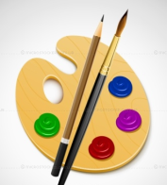

А тепер підійдуть ті, в кого не завжди виходить малювати. Ви отримаєте чарівні картки жовтого кольору, які допоможуть вам справитись с завданням. Для цього їх треба зберегти до кінця заняття – і у вас все обов’язково вийде (невпевнені та зневірені).

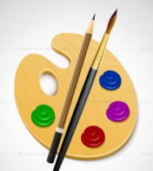

Ті хто отримав квадрати – сідають за перший стіл, коло – за другий стіл, трикутники – за третій.
Таким чином вийшло три групи і в кожній є «діти», які вміють малювати.

- Реалізація методів, прийомів.

Прихватка
Інструктаж
У вас на столах в кожній групі є тека 1. В ній ви знайдете шаблони прихваток, серветок, мішечків. Вам необхідно на білому папері обвести шаблон майбутнього виробу, та підписати, що це буде за виріб.
Наприклад, ось так.

Тепер наступне завдання. Виріб святковий, то він має бути красивим. Ви прикрасите його аплікацією. Треба намалювати майбутні аплікацію за допомогою шаблонів, використовуючи матеріали теки 2. Ви можете намалювати один малюнок, чи зробити натюрморт. А далі починається найцікавіше. Треба ці фрукти, або овочі оживити. Ви перетворитеся в чарівників (музика) і ваші малюнки стануть живими. В цьому вам допоможе тека 3. Там ви знайдете інструкційні картки – як малювати очі, носики, ротики – щоб вийшли «живі фрукти та овочі». Бажаю вам успіхів.
Музичний супровід (Пісні про маму)
Учасники виконують кожен свою клаузуру виробу, спілкуючись в групі, використовуючи шаблони, та власну фантазію.
Тим, хто швидко справився с завданням пропоную доповнити композицію надписом «8 березня», та розфарбувати малюнок.

- Підсумки спільної діяльності.

Прихватка

Серветка

Мішечок для круп
Демонстрація робіт учасників.

Якщо говорити про творчість дитини, слід наголосити, що учні найчастіше не створюють щось зовсім нове, але створення, відкриття суб’єктивно нового для дитини вже є проявом творчості. Розвиток творчості в учнів є важливим тому, що людина, яка вміє творчо мислити, в нестандартних ситуаціях завжди знайде вихід, такій людині буде легше адаптуватися в житті.

- Рефлексія. А зараз я прошу вас намалювати на зворотному боці аркуша один із смайликів, який відповідає вашого настрою.

Дякую за співпрацю.

Додаток 1
ПРИХВАТКИ

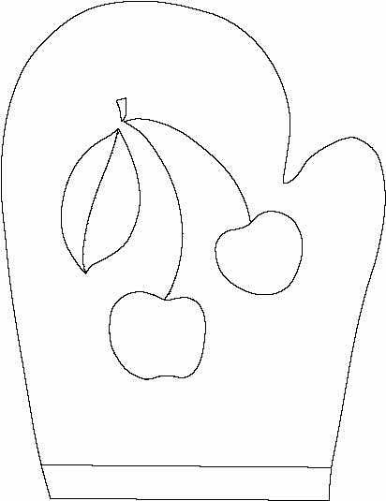

МІШЕЧОК ДЛЯ КРУП

СЕРВЕТКИ

Додаток 2
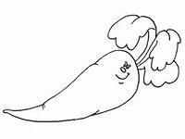

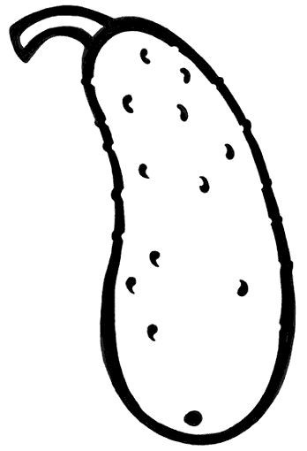

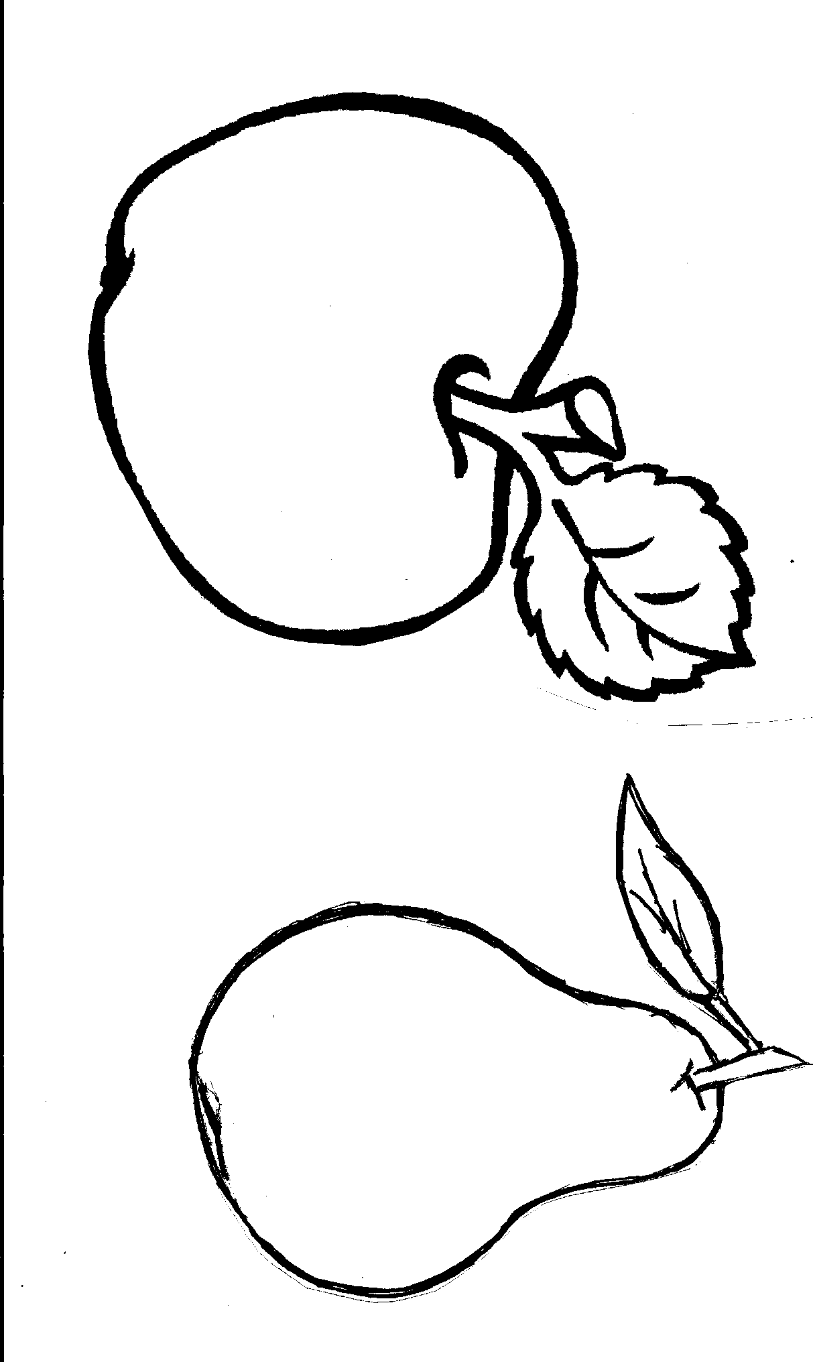

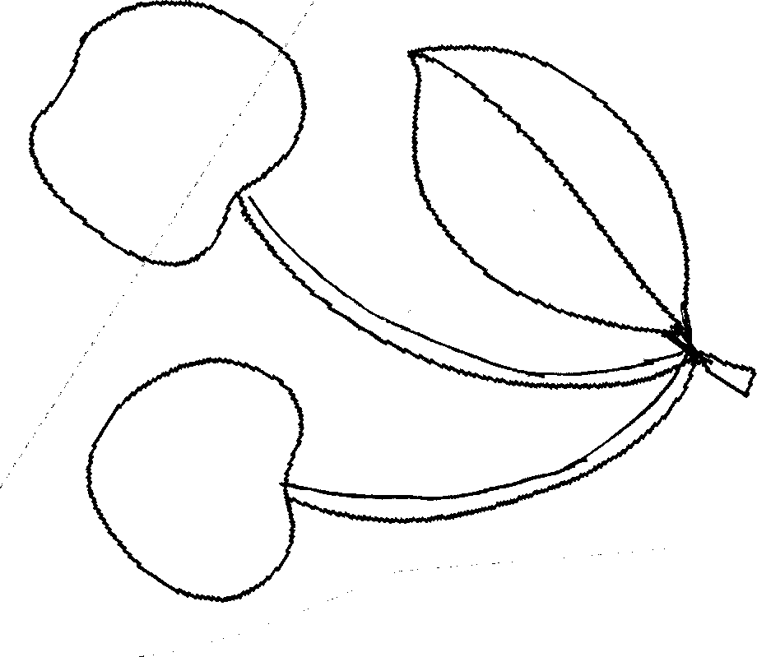
Додаток 3

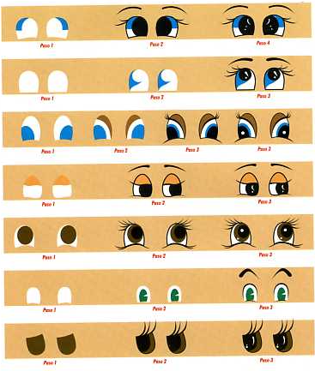
Додаток 3

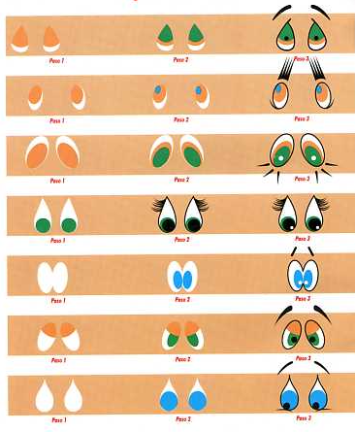

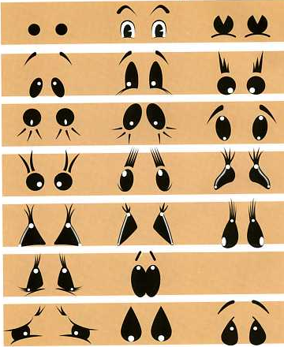

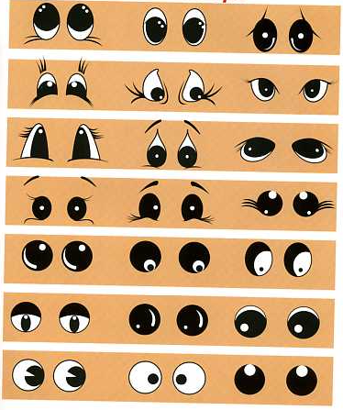

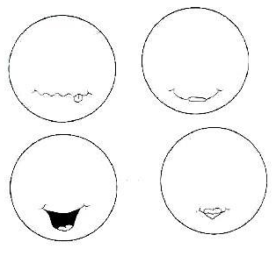
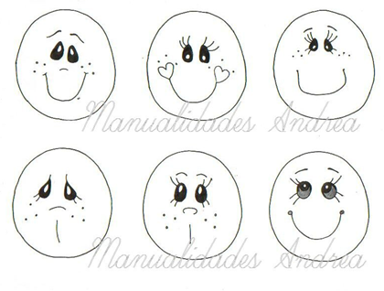

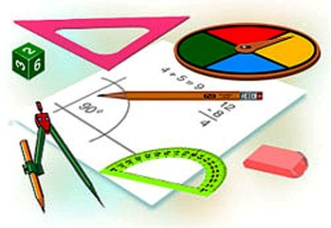
Студія точних наук
Математика
Інформатика
Хімія

ВІДДІЛ ОСВІТИ КРАСНОАРМІЙСЬКОЇ МІСЬКОЇ РАДИ
МІСЬКИЙ МЕТОДИЧНИЙ КАБІНЕТ

Майстер-клас
«Формування самоконтролю за допомогою самоперевірки та взаємоперевірки»

Підготувала
учитель математики
Красноармійського ліцею «Надія»
Волочій Анна Сергіївна

м. Красноармійськ, 2013

Майстер-клас
«Формирование самоконтроля учащихся с помощью самопроверки и взаимопроверки»

Автор майстер – класу: Волочій Анна Сергіївна, учитель математики Красноармійського ліцею «Надія»

1. Тема «Формирование самоконтроля учащихся с помощью самопроверки и взаимопроверки»
2. Идея - взаимопроверка и самопроверка учащихся на уроке способствуют:
а) формированию у учеников навыка самоконтроля;
б) активизации деятельности учащихся, повышению интереса к знаниям;
в) приобщению каждого ученика к своевременной, ответственной самостоятельной работе над изучаемым материалом.
3. Цель мастер класса – показать, что самопроверка и взаимопроверка помогает сформировать навыки самоконтроля учащихся.
Задачи:
- показать возможные приемы организации самопроверки и взаимопроверки учащихся на уроках математики;
- практические приемы формирования навыков самоконтроля.
4. Подход: Мастер класс представлен в деятельностном подходе.
5. Технологии, которые будут представлены:
- технология развивающего обучения -
- технология разноуровневого обучения.
6. Научные подходы: В мастер классе используются научные подходы Л. С. Выготского, Л. В. Занкова, Д. Б. Эльконина, В. В. Давыдова.
7. Методы работы, которые используются в мастер классе – работа в паре, взаимопроверка, самопроверка.
8. Мотивация:
Работа в мастер-классе поможет научиться работать в паре, оценивать возможности друг друга и самого себя, организовывать самоконтроль и взаимоконтроль учащихся.
9.Организация работы участников:
Сейчас вам будут представлены примеры применения самопроверки и взаимопроверки на разных этапах урока.
Каждому из вас раздается карточка, на которой вы напишите Ф.И.О. и в которую вы в течении работы вставляете себе баллы.
Дата _________________
Ф.И.________________________________________________
№ | Вид работы | Баллы
1
2
 |  | Σ ____________
1) Самопроверка на этапе проверки знаний (можно на этапе проверки домашнего задания). Каждому из вас раздается задание и вы должны поставить в соответствие начало утверждения (1 - 7) и окончание (А - ). Для этого вам дается 2 минуты.
И так правильные ответы озвучим по очереди (одновременно с ответом учитель правильные ответы показывает на экране) и проверим правильность каждого из нас. После окончания выставьте себе балл за данное задание. Максимально – 6 баллов.
1. | Через любые три точки, которые не лежат на одной прямой можно провести... | А. | ......единсвенную прямую.
2. | Если две плоскости имеют общую точку..... | Б. | ...... лежит с ними в одной плоскости.
3. | Через любые две точки пространства можно провести ..... | В. | … то они пересекаются по прямой, которая проходит через эту точку.
4. | Через любые три точки пространства можно провести..... | Г. | ..... единсвенную плоскость.
5. | Прямая, которая пересекает каждую из двух пересекающихся прямых..... | Д. | ..... его вершины принадлежат этой плоскости.
6. | Треугольник лежит в плоскости, если все..... | Е. | .....единственную плоскость или бесконечно много.
Правильные ответы: 1- Г; 2 – В; 3 – А; 4 – Е; 5 – Б; 6 – Д;
2) Индивидуальная работа с взаимопроверкой 1 вариант – четные номера заданий; 2 вариант – нечетные номера заданий. После окончания работы меняемся тетрадями и оцениваем друг друга. Учитель показывает на экране ответы. Результаты заносятся в таблицы самооценивания. Каждое задание 1 балл (Σ 5 баллов).
Функции заданы графически. Выберите функции, обладающие свойствами:
1) область определения содержит только положительные числа;
2) область определения содержит только отрицательные числа;
3) область определения – отрезок [-1, 1];
4) область определения – отрезок [0, 2];
5) Функция у = f (х) возрастает на промежутке [-1; 0];
6) Функция у = f (х) убывает на промежутке [-1; 0];
7) функция принимает только положительные значения;
8) функция принимает только отрицательные значения;
9) функция принимает положительные значения на интервале (1, + ∞);
10) функция принимает отрицательные значения на отрезке (-1, +1);
11) множество значений функции – интервал (0; +∞);
12) множество значений функции – интервал (- ∞; +∞).

1
2
-1
х
у
Рис.Б
0
1
2
3
-1
х
у
Рис. А
0
1
2
-1
х
у
Рис. В
0
1
2
3
-1
х
у
Рис. Г
0

1
2
3
-1
х
у
Рис. И
0
Рис. З
1
2
-1
х
у
0
1
2
-1
х
у
Рис. Ж
0
у
Рис. Е
2
3
1
-1
х
0

Ответы: 1- А, 2 – Г, 3 – Б, 4 – В, 5 – Б, З, И, 6 – Г, Е, Ж, 7 – А, З, 8 – И, 9 – Ж, 10 – Ж, 11 – А, З, 12 – Е.
Для получения конечного балла сложите баллы за каждое задание и вы получите результат. Зафиксируйте себе его на карточках самоконтроля.
10. Рефлексия:
При участии в мастер классе вы смогли увидеть опыт организации самооценки и взаимооценки на уроках. Для того, чтобы подвести итоги мастер класса я предлагаю вам ответить на вопрос «На каких этапах урока рациональнее, эффективнее использовать самопроверку и взаимопроверку». На доске прикреплены звездочки с названиями этапов урока:
Закрепление нового материала
Проверка знаний, умений и навыков
Системати-зация и обобщение материала

Проверка домашнего задания
Актуали-зация
опорных знаний

Выберите этапы урока, которые наиболее удовлетворяют ответу на этот вопрос и наклейте стикер.
Итак, в мастер классе вы ознакомились с практическими приемами организации самоконтроля и взаимоконтроля учащихся на разных этапах урока по математике, увидели, что на каждом этапе урока возможно организация самоконтроля. А также побывали в роли учеников и получили положительные эмоции

ВІДДІЛ ОСВІТИ КРАСНОАРМІЙСЬКОЇ МІСЬКОЇ РАДИ
МІСЬКИЙ МЕТОДИЧНИЙ КАБІНЕТ

Майстер-клас
«Стрічка Мьобіуса»

Підготувала
учитель математики
ЗОШ І-ІІІ ступенів № 9
Рудик Валентина Володимирівна

м. Красноармійськ, 2013

Майстер – клас
«Стрічка Мьобіуса»

Автор: Рудик Валентина Володимирівна, учитель математики ЗОШ № 9

Предмет математики настолько серьезен,
что полезно не упускать случаев делать
его немного занимательным.
Блез Паскаль

1. Тема «Лента Мьобиуса»
2. Идея – важно самостоятельно «открыть» истину, экспериментируя, выдвигая гипотезы; “Самое прекрасное, что мы можем испытать – это ощущение тайны. Она есть источник всякого подлинного искусства и науки”.
3. Цель мастер класса – практическое применение научно – исследовательской работы на уроках математики.
Задания
- показать возможные приемы организации научно – исследовательской работы учащихся на уроках математики;
- научиться через взаимодействие с другими участниками мастер – класса, выполняя экспериментальную работу.
Рассмотрение данной темы позволяет решать следующие задачи:
1.Учить анализировать, рассуждать, делать выводы.
2.Учит видеть связь математики с жизнью.
3.Учит видеть прекрасное..
4.Способствует повышению интереса учащихся к математике. Ведь интерес в обучении окрыляет, помогает преодолевать трудности, пробуждает любовь к предмету,а достигается это
- через занимательность и привлекательность задач,
- через видение внутренней красоты математики, ее изящности и неповторимости,
- через изучение страниц истории, связанных как с именами великих математиков и философов, так и с появлением новых терминов, положений, математических законов, теорем,
- через доступность и понятность изучаемого материала.
4. Подход: Мастер класс представлен в деятельностном подходе.
5. Технологии, которые будут представлены:
- технология групповых творческих дел
К.Баханов.
6. Научные подходы: В мастер классе используются научные подходы К. Баханова, Л. В. Занкова, Д. Б. Эльконина, В. В. Давыдова.
7. Методы работы:
1. Экспериментальная деятельность,
2. Работа в группах.
3. Практикум

- Мотивация:
Сейчас я попробую доказать, что математика - очень увлекательная, интересная и полезная наука. Она может стать захватывающим занятием не только для детей, но и для взрослых .

- Организация участников мастер – класса:

Эта история произошла в семье обычного профессора университета.
На пороге комнаты появилась любимая жена. Правда, она была не в хорошем расположении духа. Правильнее сказать, она была разгневана и категорически требовала немедленно уволить служанку, которая настолько бездарна, что даже не способна правильно сшить ленту. Она неправильно сшила концы, и вот что у неё получилось
Посмотрите на картинку( гайка, макароны, спираль ДНК)бесконечность
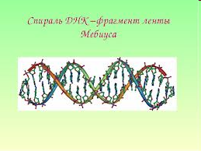
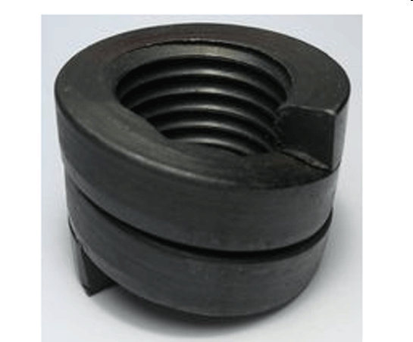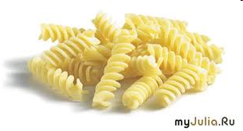

Основополагающий вопрос : Можно ли подержать бесконечность в своих руках? Что общего между кружкой, гайкой и макарониной? К концу занятия мы должны получить ответ на этот вопрос.
На столе перед вами лежат полоски бумаги.
Давайте сделаем модель листа Мёбиуса: Перекрутите на пол-оборота один конец прямоугольной бумажной полоски и приклейте его к другому концу той же полоски.
( Берем бумажную ленту АВСD. Прикладываем ее концы АD и СB друг к другу и склеиваем. Но не как попало, а так, чтобы точка А совпала с точкой C, а точка B с точкой D. )Получилось? Вот если бы вы захотели устроиться в цех парижских портных, вас бы не взяли, т.к. в качестве экзамена для новичка, претендовавшего на зачисление в цех, было пришивание к подолу юбки тесьмы в форме ленты Мебиуса)

Зададимся 1 вопросом: "Где начало того конца, которым оканчивается начало?" Сколько сторон у этого куска бумаги? Две, как у любого другого?
Задание 1 группе: Возьмите цветной карандаш и начните последовательно закрашивать лист, не отрывая карандаша от его поверхности и не пересекая края листа.
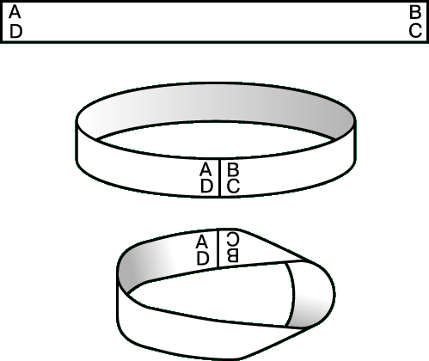Что получилось? Мы попали в туже точку от которой начали рисовать. У данной поверхности нет – “внутренней” и “внешней” стороны .У листа Мёбиуса только одна сторона. Это свойство отражено на гравюре с изображением муравья, ползающего по Ленте Мебиуса
Теперь второй вопрос.
Что будет, если разрезать обычный лист бумаги? Конечно же, два обычных листа бумаги. Точнее, две половинки листа.
Задание 2 группе: А что случится, если разрезать вдоль посередине это кольцо (это и есть лист Мёбиуса, или лента Мёбиуса) по всей длине? Два кольца половинной ширины? А ничего подобного. А что? Не скажем. Разрежьте сами. А вот что получилось у нас Лента перекручена два раза.
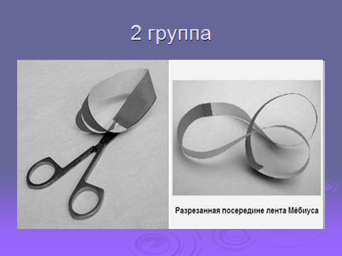
Задание 3 группе:
Теперь возьмите новый лист Мёбиуса и скажите, что будет, если разрезать его вдоль, но не посередине, а ближе к одному краю? То же самое? А ничего подобного! А вот что получилось у нас:
Получим два сцепленных кольца. Одно из них вдвое длиннее исходного и перекручено два раза. Второе- лист Мёбиуса, ширина которого втрое меньше, чем у исходного.
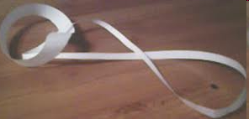
Важно самостоятельно «открыть» истину, экспериментируя, выдвигая гипотезы; “Самое прекрасное, что мы можем испытать – это ощущение тайны. Она есть источник всякого подлинного искусства и науки”.
Где можно встретить лист Мебиуса? Рассмотрите картинки и скажите лист Мебиуса нашел применение в нашей жизни?
- Международный символ переработки
представляет собой Лист Мёбиуса.
- Лента Мёбиуса в скульптуре представлена в различных вариантах:
от традиционных до самых невероятных…
- Монумент у здания Президиума Национальной академии наук В Минске
- Памятник ленте Мёбиуса в Москве
- Невероятный проект новой библиотеки в Астане, Казахстан.
- Мебель в виде ленты Мебиуса
- Среди ювелирных изделии также встречается лента Мёбиуса.
- аттракционы “Американские горки”.
Технические применения ленты Мёбиуса.
- Полоса ленточного конвейера выполняется в виде ленты Мёбиуса, что позволяет ему работать дольше, потому что вся поверхность ленты изнашивается равномерно.
- Также в системах записи на непрерывную плёнку применяются ленты Мёбиуса (чтобы удвоить время записи).
- Во многих матричных принтерах красящая лента также имеет вид листа Мёбиуса для увеличения её ресурса.
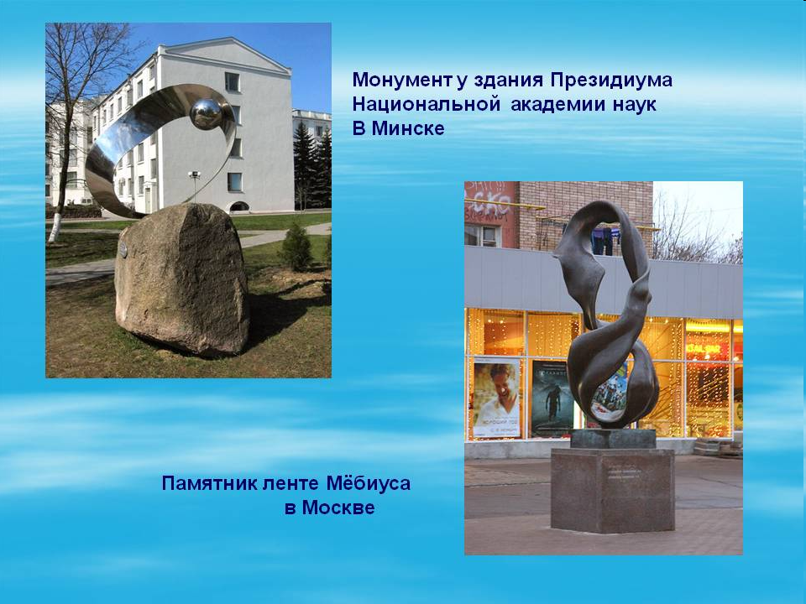
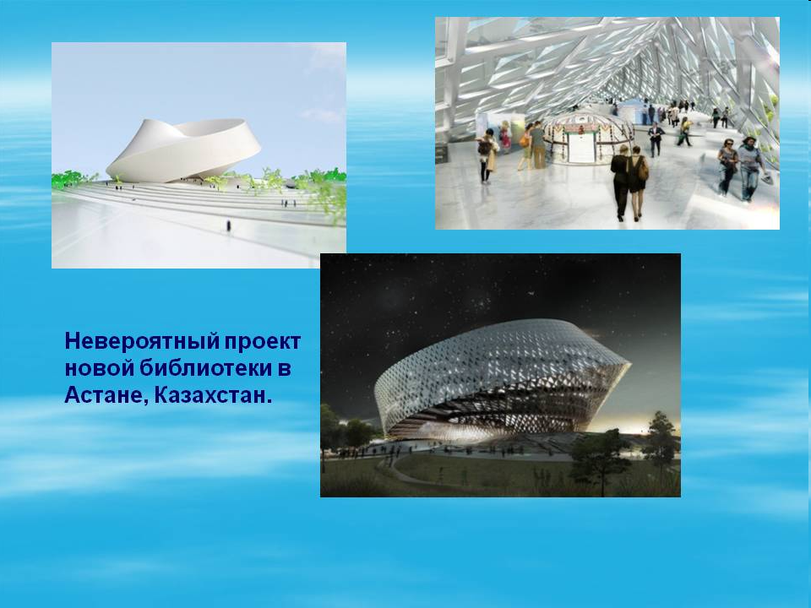

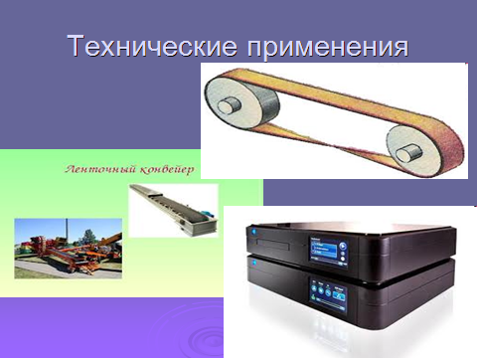
Красота привлекает, исследование увлекает. Математика предоставляет искуснейшие изобретения, способные удовлетворить любознательность.
Чудесные свойства листа Мёбиуса породили множество научных трудов, изобретений (весьма полезных и совершенно нереальных).Теперь вернемся к картинкам. Готовы ли вы ответить на вопрос , что общего между кружкой, гайкой и макарониной? С точки зрения математики эти предметы абсолютно одинаковы, т.к. они обладают свойствами, присущими листу Мебиуса.(Готовы ли вы ответить на вопрос, можно ли подержать бесконечность в своих руках? Мы ее держали, исследовали.

Рано или поздно всякая правильная математическая идея находитприменение в том или ином деле. (А.Н. Крылов)
Рассмотрение данной темы позволяет решать след задачи:
Учителю нужно смотреть «за страницы школьного учебника математики» и открывать туда путь своим ученикам.
- Подведение итогов:
С точки зрения математики Лист Мёбиуса – удивительный феномен. Его можно исследовать до бесконечности, мы рассмотрели лишь некоторые его свойства. Надеемся, что мы вас заинтересовали, и вы продолжите исследования этого непредсказуемого листа.

ВІДДІЛ ОСВІТИ КРАСНОАРМІЙСЬКОЇ МІСЬКОЇ РАДИ
МІСЬКИЙ МЕТОДИЧНИЙ КАБІНЕТ

Майстер-клас
«Розвиток соціальної компетентності учнів на уроках хімії і в позаурочній діяльності»

Підготувала
учитель хімії
ЗОШ І-ІІІ ступенів № 9
Богданова Юлія Володимирівна

м. Красноармійськ, 2013

Майстер-клас
«Розвиток соціальної компетентності учнів на уроках хімії і в позаурочній діяльності»
Автор майстер – класу: Богданова Юлія Володимирівна, учитель хімії ЗОШ № 9.

Здравствуйте, уважаемые коллеги!
- ТЕМА: Я представляю вашему вниманию мастер – класс, тема которого «Развитие социальной компетнтности учащихся на уроках химии и во внеклассной деятельности». Социальная компетентность способствует развитию навыков общения, работе в команде.
- МОТИВАЦИЯ: Ваше участие в мастер – классе позволит увидеть некоторые технологии обучения, помогающие развить у ребенка такие качества личности, как мобильность, решительность, ответственность, способность усваивать и применять знания в незнакомых ситуациях, способность выстраивать коммуникацию с другими людьми.
Социальная компетентность предполагает овладение учеником знаниями и опытом в гражданско-общественной деятельности, в социально-трудовой сфере, в области семейных отношений и обязанностей, в вопросах экономики и права, а так же в профессиональном самоопределении. То есть данная компетентность подразумевает овладение детьми теми предметными знаниями, умениями и навыками, которые они будут использовать непосредственно в своей дальнейшей жизни.
- НАУЧНОЕ ОБОСНОВАНИЕ:
В своей деятельности я опираюсь на работы исследователей В.А.Болотова, И.А.Зимней, Г.Б. Голуба, В.В. Краевского, О.Е.Лебедева, А.В.Хуторского, которые рассматривают идеи компетентностногго подхода как принципа образования.
- ИДЕЯ, ТЕХНОЛОГИИ:
Данный мастер – класс показывает, как можно развивать и совершенствовать социальную компетентность у учащихся, используя игровую технологию. «…ребенок должен играть, даже когда делает серьезное дело. Вся его жизнь – это игра» -, говорил А.С.Макаренко. Игровые технологии описывали так же Коваленко В.Г., Никитин Б.П., Стронин М.Ф. и другие
- ЦЕЛЬ:
Целью данного мастер – класса является демонстрация опыта работы по развитию социальной компетентности учащихся на уроках химии и во внеклассной работе.
- ОРГАНИЗАЦИЯ УЧАСТНИКОВ:
Я предлагаю вам представить себя учениками и сочинить пьесу – сказку о двух враждующих семействах: галогенов и щелочных металлов. Для этого я вам дам некоторые рекомендации. Вас шесть человек, вы обьединяетесь в группу, распределяете между собой роли.
Пусть это будет пьеса об образовании такого нужного нам вещества, как поваренная соль. Вы знаете, что соль образуется двумя элементами – щелочным натрием и хлором, представителем семейства галогенов. Это и будут наши главные герои, которые полюбили друг друга.
Автор должен дать общую характеристику враждующих семейств, определить место действия.
Представители щелочных металлов и галогенов дают более глубокое описание своих семейств с точки зрения образования связей.
Затем автор должен представить главных героев пьесы, а главные герои описывают каждый себя. Свои физические свойства.
Представители семейств узнают о связи между элементами и запрещают влюбленным встречаться.
Но амфотерный элемент, судья, разрешает эту проблему, находит компромиссное решение.
В конце автор подводит итоги.
В вашей работе нужно проявить творчество, коммуникабельность, умение мыслить, общаться друг с другом, проявлять толерантность. Чтобы работа была успешной, вспомните основные понятия химии, структуру периодической системы Д.И.Менделеева, физические свойства веществ. Эти рекомендации я вам распечатала и раздаю. На работу 5 минут.
(Инсценировка пьесы)

Давайте теперь оценим нашу работу. Вы уже знаете, что восстановители отдают электроны и превращаются в положительно заряженные ионы. Вы – восстановители. Отдайте, пожалуйста мне электроны ( можно один, два, три) и скажите какие положительные эмоции вы получили, что вам запомнилось, понравилось. Как на ваш взгляд деловая игра помогает развить социальную компетентность, нужно ли проводить подобные уроки?
- РЕФЛЕКСИЯ
Спасибо. Используемая мной технология формирования социальной компетентности поможет воспитать человека, умеющего самостоятельно творчески мыслить, находить и рационально решать проблемы.
- ПОДВЕДЕНИЕ ИТОГОВ:
Результатом моей деятельности является повышение мотивации школьников к изучению химии и качество знаний.
Мы выяснили, что
- игровые технологии способствуют увеличению интереса, активизации и развитию мышления;
- способствует правильному использованию знаний в новой ситуации;
- является естественной формой труда ребенка, подготовкой к будущей жизни;
- способствует объединению коллектива и формированию ответственности.

ВІДДІЛ ОСВІТИ КРАСНОАРМІЙСЬКОЇ МІСЬКОЇ РАДИ
МІСЬКИЙ МЕТОДИЧНИЙ КАБІНЕТ

Майстер-клас
«Розвиток логічного мислення молодших школярів в позакласній роботі»

Підготував
учитель інформатики
ЗОШ І-ІІІ ступенів № 3
Туленгутбаєв Нурлан Амангелдійович

м. Красноармійськ, 2013

Майстер-клас
«Розвиток логічного мислення молодших школярів в позакласній роботі»

Автор майстер-класу: Туленгутбаєв Нурлан Амангелдійович, учитель інформатики ЗОШ № 3

- Тема: «Розвиток логічного мислення молодших школярів в позакласній роботі»

- Ідея майстер-класу полягає в наступному: розвитку логічного мислення школярів початкової ланки засобами позакласної діяльності

- Мотивація учасників. Приймаючи участь у майстер-класі ви зможете отримати досвід, взяти участь у практичному занятті та отримати користь від навчання

- Мета: вплив позакласної роботи з використанням інформаційних технологій

- Завдання: 1. Створити сприятливі умови навчання, за яких кожен учень має змогу відчути свою успішність, інтелектуальну спроможність
2. Активізувати мислення дітей
3. Сприяти розвитку уваги, пам’яті, швидкості мислення учнів, розвивати логічне мислення

- Представлення. Діяльністний підхід на майстер-класі використовує наступні технології: інформаційно-комунікативні технології, технології колективного навчання.
- Основними вченими на які опираюсь Дяченко В.К., Ривін О.Г., Калечіц Т.Н., Кейліна 3.А.
- Прийоми та методи:
1. Методи формування свідомості особистості. Це навчальні бесіди, спостереження, демонстрація відеофільмів. За допомогою цих методів озброюють учнів знаннями, формують поняття, розвивають почуття, учать оцінювати вчинки і застосовувати знання на практиці.
2. Методи організації практичної діяльності, формування трудових умінь і звичок. Це вправа і змагання. За допомогою цих методів організовують діяльність, вчинки і поведінки дітей.
3. Метод заохочення учнів.
- Організація роботи учасників:
- Ділення на групи лічилочкою «Зайчик»:
Зайчик, зайчик-побігайчик,
Виніс хліба нам окрайчик,
Виніс свіжої води,
А водити будеш ти!
- Демонстрація фрагменту м/ф «Бременські музиканти».
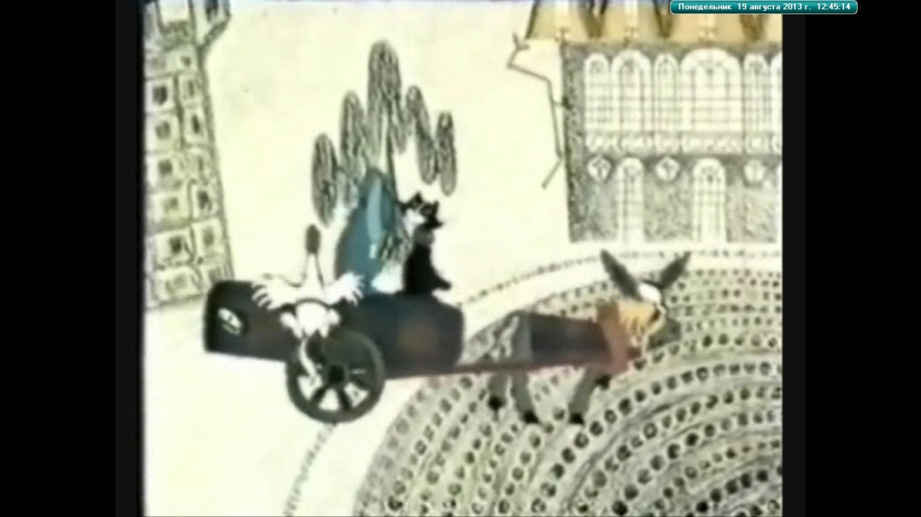
- Гра «Телевізор» (1 група)
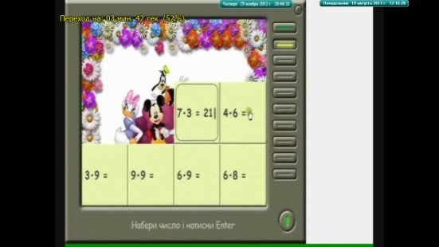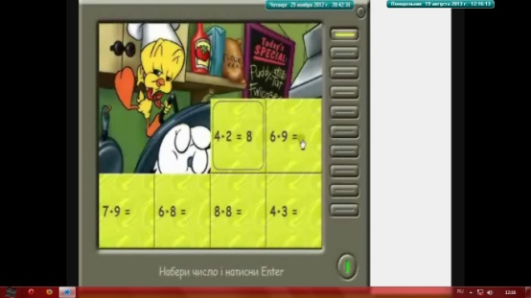,
вправа «Переправа» (2 група).
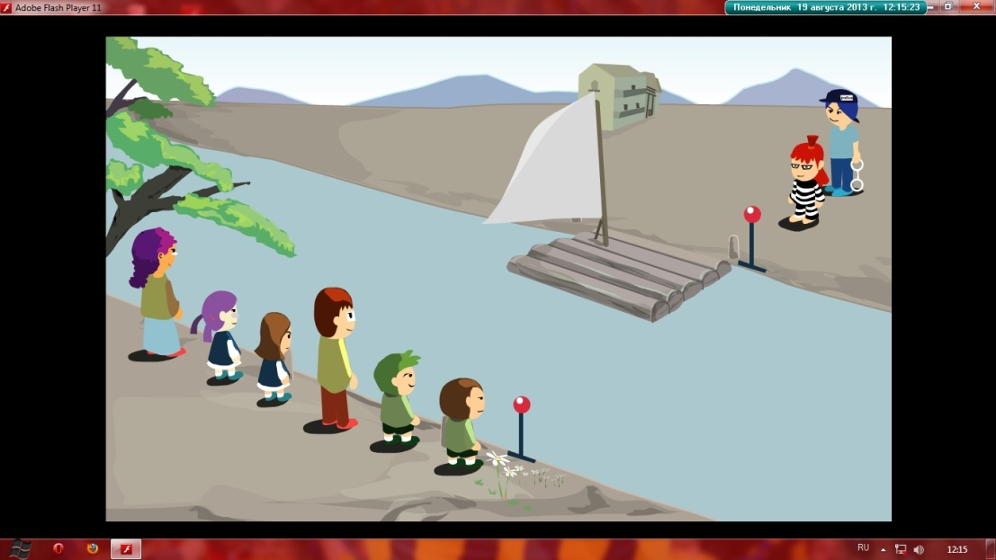
- Фізкультхвилинка. Демонстрація фрагменту м/ф «Тигрьонок та його друзі»
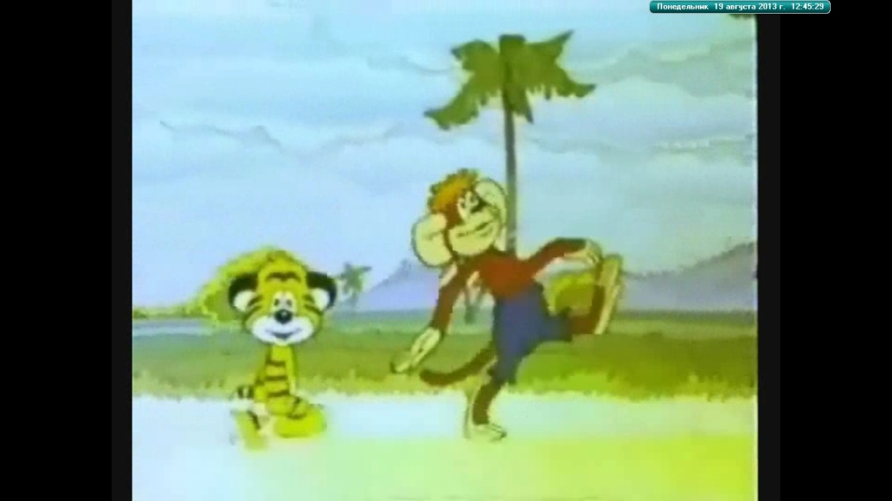
- Вправа «Ребуси»
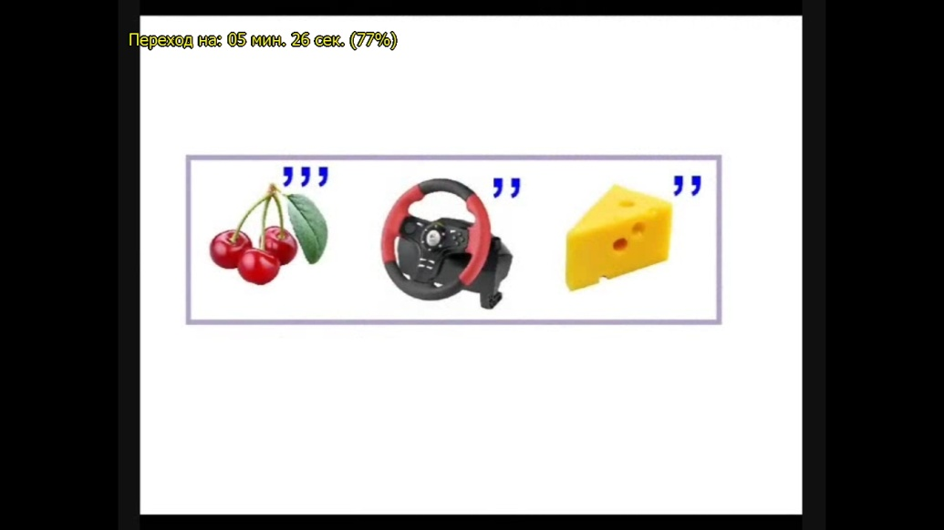
- Повернення з країни «Логічних задач». Демонстрація фрагменту м/ф «Фунтик»
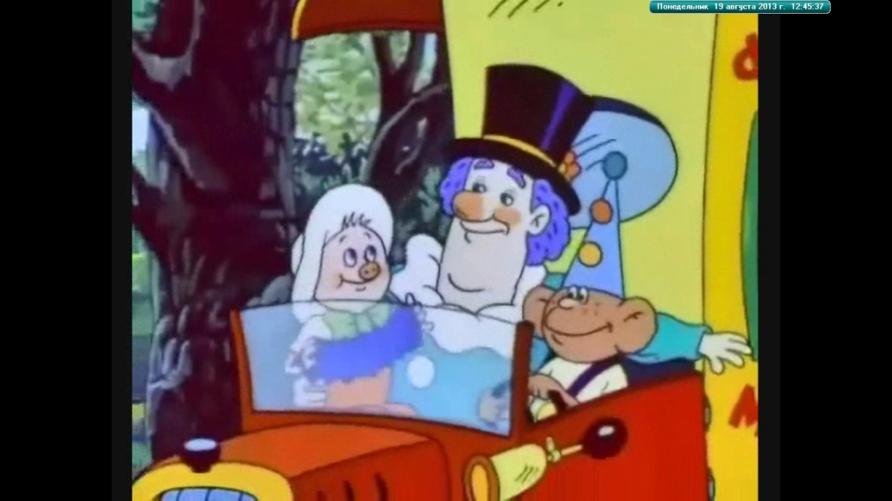

- Підбиття підсумків:
Головна особливість позакласної роботи полягає в тому, що вона будується на взаємній співтворчості педагогів і дітей. Тому, позакласна робота дає змогу повніше враховувати знання й інтереси школярів, їх пізнавальні та інтелектуальні можливості.

ФОТОРЕПОРТАЖ
МІСЬКОГО КАЛЕЙДОСКОПУ МАЙСТЕР – КЛАСІВ
«МОЇ ТВОРЧІ ЗНАХІДКИ» - 2013

